**PONTIFÍCIA UNIVERSIDADE CATÓLICA DE MINAS GERAIS**NÚCLEO DE EDUCAÇÃO A DISTÂNCIA

Pós-graduação *Lato Sensu* em Desenvolvimento Web Full Stack

**Adjamir de Moura Galvão**

**SISTEMA PARA CONTROLE DE LOJAS DE PEQUENO PORTE**

Belo Horizonte

2023

**SUMÁRIO**

1. Apresentação 5

1.1. Contexto 5

1.1.2. Mapas de empatia 6

1.1.2. Business model canvas 8

1.2. Público alvo 9

1.3. Requisitos 10

2. Modelagem 13

2.1. Diagrama de casos de uso 13

2.2. Atores 17

2.3. Detalhamento dos casos de uso 18

2.3.1. Caso de uso: Registrar-se 18

2.3.2. Caso de uso: Efetuar login 19

2.3.3. Caso de uso: Efetuar login social 20

2.3.4. Caso de uso: Efetuar logout 21

2.3.5. Caso de uso: Atualizar meu perfil 22

2.3.6. Caso de uso: Listar clientes 23

2.3.7. Caso de uso: Cadastrar cliente 24

2.3.8. Caso de uso: Editar cliente 25

2.3.9. Caso de uso: Excluir cliente 26

2.3.10. Caso de uso: Detalhar cliente 27

2.3.11. Caso de uso: Listar vendas 28

2.3.12. Caso de uso: Cadastrar venda 30

2.3.13. Caso de uso: Editar venda 32

2.3.14. Caso de uso: Excluir venda 33

2.3.15. Caso de uso: Detalhar venda 34

2.3.16. Caso de uso: Listar fornecedores 35

2.3.17. Caso de uso: Cadastrar fornecedor 36

2.3.18. Caso de uso: Editar fornecedor 38

2.3.19. Caso de uso: Excluir fornecedor 39

2.3.20. Caso de uso: Detalhar fornecedor 40

2.3.21. Caso de uso: Listar produtos 41

2.3.22. Caso de uso: Cadastrar produto 42

2.3.23. Caso de uso: Editar produto 43

2.3.24. Caso de uso: Excluir produto 45

2.3.25. Caso de uso: Detalhar produto 46

2.3.26. Caso de uso: Listar compras do produto 47

2.3.27. Caso de uso: Cadastrar compra para o produto 48

2.3.28. Caso de uso: Excluir compra para o produto 49

2.3.29. Caso de uso: Listar compras 50

2.3.30. Caso de uso: Cadastrar compra 52

2.3.31. Caso de uso: Editar compra 53

2.3.32. Caso de uso: Excluir compra 55

2.3.33. Caso de uso: Detalhar compra 56

2.3.34. Caso de uso: Listar vendedores 57

2.3.35. Caso de uso: Cadastrar vendedor 58

2.3.36. Caso de uso: Editar vendedor 59

2.3.37. Caso de uso: Excluir vendedor 60

2.3.38. Caso de uso: Detalhar vendedor 61

2.3.39. Caso de uso: Listar usuários 62

2.3.40. Caso de uso: Cadastrar usuário 63

2.3.41. Caso de uso: Editar usuário 64

2.3.42. Caso de uso: Excluir usuário 66

2.3.43. Caso de uso: Detalhar usuário 67

2.3.44. Caso de uso: Meus pedidos 67

2.3.45. Caso de uso: Detalhar pedido 68

2.3.46. Caso de uso: Consultar indicadores de compras 69

2.3.47. Caso de uso: Consultar indicadores de vendas 70

2.3.48. Caso de uso: Consultar produtos mais vendidos 72

2.4. Projeto de interface 73

2.4.1. *Wireframes* 74

2.4.2. Protótipo interativo 79

2.5. Modelo de dados 80

3. Projeto 83

3.1. Arquitetura de *software* 83

3.1.1. Diagramas *C4 model* 83

3.1.1.1. Nível 1 - contexto 84

3.1.1.2. Nível 2 - contêiner 84

3.1.1.3. Nível 3 - componentes 85

3.2. Definição do framework de trabalho 87

3.2.1. Framework front-end 88

3.2.2. Framework back-end 89

3.2.3. Persistência 89

3.3. Arquitetura da informação 90

4. URLs 91

4.1. Aplicação web 91

4.2. Repositório código-fonte e documentação 91

4.3. Especificação da API Swagger/OpenAPI e Mock de Dados 91

REFERÊNCIAS 92

# 1. Apresentação

Neste trabalho apresentamos a proposta de solução para um sistema de controles de lojas de pequeno porte.

## 1.1. Contexto

Pequenas lojas/comércios precisam de uma infraestrutura que dê apoio ao controle de estoque e o registro de vendas de produtos. Além disso, precisam fazer o controle de custos dos produtos.

Estas informações permitem a análise de dados sobre vendas, estoque, despesas e outros aspectos do negócio, auxiliando na identificação de tendências e oportunidades de crescimento. Além disso, auxiliam na definição do preço de venda dos produtos, otimização das compras e, consequentemente, a lucratividade da empresa.

O atendimento aos clientes ocorre normalmente na loja física e o registro de vendas pode ser feito simultaneamente pelo caixa tradicional e vendedores. Desta forma é possível minimizar a formação de longas filas para o pagamento, agilizando o atendimento.

Avaliando o mercado, existem diversas opções de software de gestão de lojas como, por exemplo o Totvs varejo lojas - linha protheus[1]. Estas soluções englobam o controle de vendas, estoque, finanças e outros aspectos relacionados ao funcionamento de uma loja. Entretanto, muitas soluções apresentam um alto custo de aquisição/manutenção. Além disso, normalmente não se adequam ao contexto de pequenos negócios cujos donos desejam soluções simplificadas e de baixíssimo custo de aquisição e manutenção.

Mapas de empatia e *Business Model Canvas (BMC)* são ferramentas complementares que podem ser utilizadas em conjunto durante o processo de *Design Thinking*. Sendo assim, com o objetivo de entender melhor as necessidades, desejos e expectativas dos usuários em relação ao produto, foram desenvolvidos os mapas de empatia para os diferentes públicos alvo do sistema e o *BMC* do negócio.

## 1.1.2. Mapas de empatia

Mapas de empatia ajudam a entender as necessidades e desejos dos clientes, funcionários e outros *stakeholders* em relação a um produto ou serviço. Ele pode ser utilizado para explorar os aspectos emocionais, sociais e comportamentais das pessoas em relação a um produto ou serviço, permitindo que sejam criadas soluções que atendam às suas necessidades. As figuras a seguir apresentam os mapas de empatia do negócio.

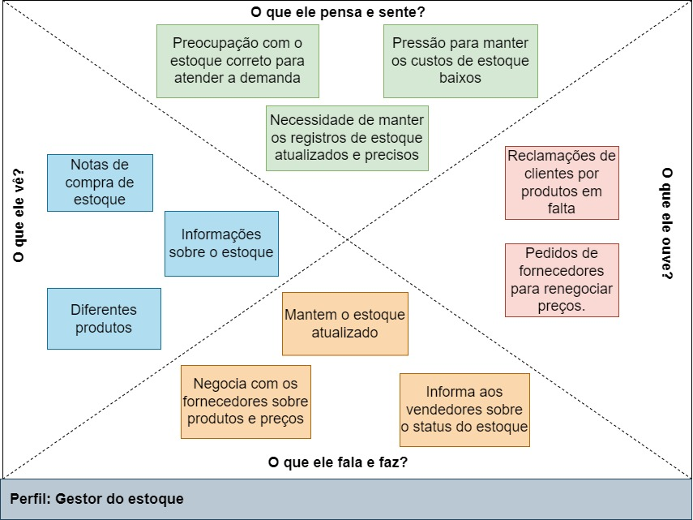

**Figura 1 – Mapa de empatia para o usuário gestor de estoque**

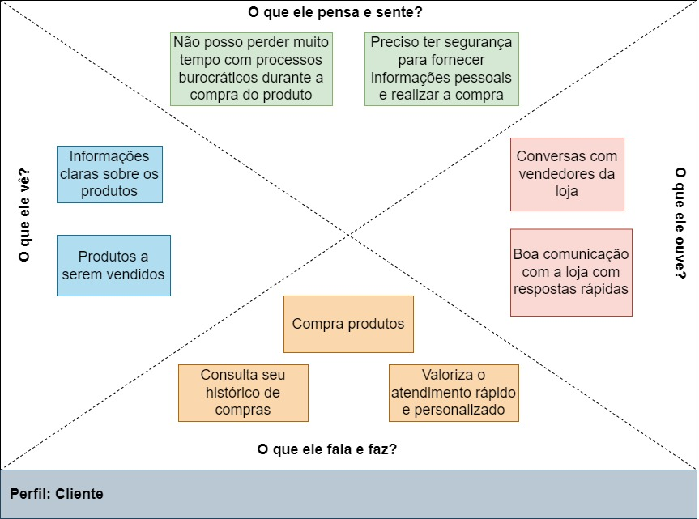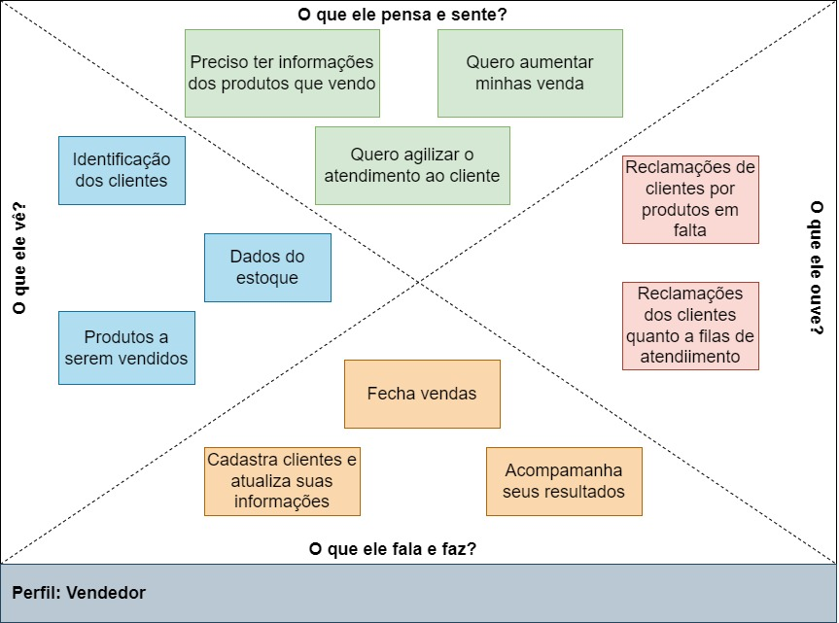**Figura 2 – Mapa de empatia para o usuário vendedor**

**Figura 3 – Mapa de empatia para o usuário cliente**

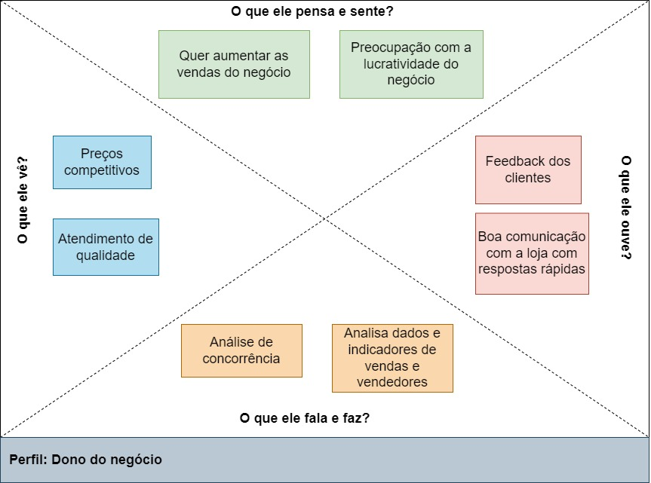**Figura 4 – Mapa de empatia para o usuário Dono do negócio**

### 1.1.2. Business model canvas

O *Business Model Canvas* *(BMC)* é uma ferramenta visual que permite descrever, avaliar e iterar o modelo de negócios de uma empresa ou produto. Ele fornece informações sobre a proposta de valor da empresa, os segmentos de clientes, os canais de distribuição, as fontes de receita, entre outros aspectos importantes para a construção de uma solução.

Suas informações foram utilizadas para entender e mapear a lógica do negócio identificando os custos envolvidos em fornecer um sistema que atenda às necessidades e desejos dos usuários identificados nos mapas de empatia. Portanto, o *BMC* ajuda na tomada de decisão sobre o que construir e como construir. A figura abaixo apresenta o *BMC* do negócio.

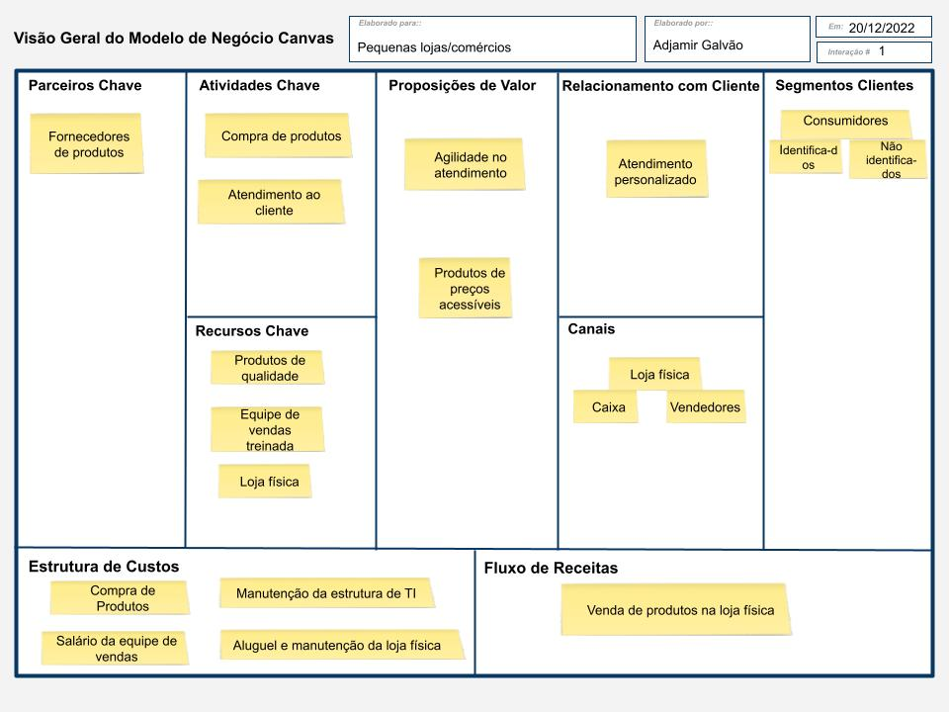**Figura 5 - *Business Model Canvas***

## 1.2. Público alvo

Na seção anterior identificamos através dos mapas de empatia perfis para o público alvo. Nesta seção apresentamos mais detalhes sobre estes perfis. São eles:

* Dono do negócio: Em pequenos negócios, muitas vezes os donos têm dificuldades para acompanhar os custos dos seus produtos e gerir o processo de controle de estoque. Esta dificuldade pode ser tanto relativa a falta de informações ou até mesmo de conhecimento técnico. Logo, faltam subsídios para avaliar quais os períodos mais propícios para reposição do estoque e definir os preços dos produtos de forma a equilibrar a equação rentabilidade x competitividade do negócio.
* Gestor do estoque: É responsável pela compra dos produtos e está subordinado ao dono do negócio. Eles precisam de informações que ajudem a mapear o fluxo do estoque de forma a otimizar as compras e minimizar os custos de aquisição. Muitas vezes esta atribuição é do próprio dono do negócio.
* Vendedores: São os responsáveis pelas vendas de produtos e identificação dos clientes. Eles estão subordinados ao dono da loja, mas necessitam ter flexibilidade na negociação das vendas para melhor atender aos clientes. Embora não façam o controle de estoque, precisam destas informações para evitar vendas de produtos sem estoque disponível. Eles também precisam de agilidade no registro de vendas para um melhor atendimento aos clientes.
* Clientes: Efetuam compras na loja e precisam de informações sobre compras passadas para comprovação ou até mesmo efetuar devoluções.

## 1.3. Requisitos

Com base no exposto anteriormente, foram identificados os seguintes requisitos:

Requisitos Funcionais:

* Gerenciamento de fornecedores: o sistema deve permitir a consulta, o cadastro, atualização e exclusão de fornecedores.
* Gerenciamento de vendedores: o sistema deve permitir a consulta, o cadastro, atualização e exclusão de vendedores.
* Gerenciamento de clientes: o sistema deve permitir a consulta, o cadastro, atualização e exclusão de clientes.
* Gerenciamento de produtos e estoque: o sistema deve permitir a consulta, o cadastro, atualização e exclusão de produtos. Além disso, deve permitir o controle do estoque, inclusive custos, e a atualização automática do estoque quando um produto é comprado ou vendido.
* Gerenciamento de vendas: o sistema deve permitir a realização de vendas podendo identificar ou não vendedores e clientes. O vendedor deve ser identificado automaticamente ao acessar o sistema, mas deve permitir a escolha de outro vendedor. O sistema também deve permitir ao vendedor oferecer descontos nos produtos vendidos.
* Auxílio a Gestão: o sistema deve exibir indicadores sobre vendas e compras de acordo com as necessidades de informações do dono do negócio, vendedores e gestores de estoque. Além disso, deve informar os produtos mais vendidos. Essas informações irão auxiliar na identificação de tendências e oportunidades de crescimento.
* Consulta para clientes: o sistema deve permitir que os clientes possam consultar suas compras.
* Exportação e impressão de dados: o sistema deve permitir a impressão e exportação de dados.

Requisitos Não Funcionais:

* Usabilidade: o sistema deve apresentar uma interface flexível para que possa ser utilizado em ambientes desktop e mobile simultaneamente.
* Confiabilidade: o sistema deve ser confiável e estar sempre disponível, minimizando a possibilidade de erros e falhas.
* Segurança: o sistema deve permitir o controle de acesso aos usuários definindo diferentes perfis de acesso para cada tipo de usuário, evitando que usuários não autorizados acessem funcionalidades que não fazem parte do seu perfil. Além disso, deve permitir que os usuários possam alterar seus dados cadastrais e que novos usuários possam se cadastrar de forma autônoma. As senhas dos usuários devem ser criptografadas no armazenamento.
* Escalabilidade: o sistema deve ser capaz de crescer com o negócio, suportando um número crescente de produtos, vendas e usuários.

Sistemas para controles de lojas podem apresentar muitas outras funcionalidades, como, por exemplo, compra direta pelo site por clientes utilizando diversos meios de pagamento, controle de folha de pagamento e gestão individualizada do negócio para cada filial da empresa. Entretanto, como este sistema é focado em pequenos negócios e com escopo reduzido, foi dado ênfase nas principais necessidades dos usuários.

# 2. Modelagem

Com base nos requisitos levantados no capítulo anterior, apresentamos a modelagem do sistema proposto.

## 2.1. Diagrama de casos de uso

O diagrama de casos de uso oferece uma visão global dos casos de uso e dos atores que dele participam. As imagens abaixo apresentam os casos de uso do sistema que serão detalhados logo em seguida. Os diagramas foram agrupados de acordo com os atores para facilitar a leitura.

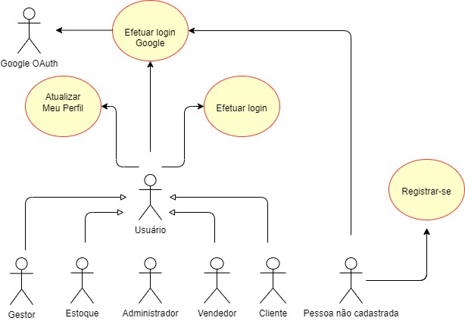

**Figura 6 – Diagrama de casos de uso de acesso ao sistema para todos os atores**

Na figura acima podemos verificar que os usuários ‘Gestor’, ‘Estoque’, ‘Administrador’, ‘Vendedor’ e ‘Cliente’ podem executar os mesmos três casos de uso para obter acesso ao sistema. Por sua vez, uma pessoa não cadastrada só pode se registrar ou fazer o login social (via Google).

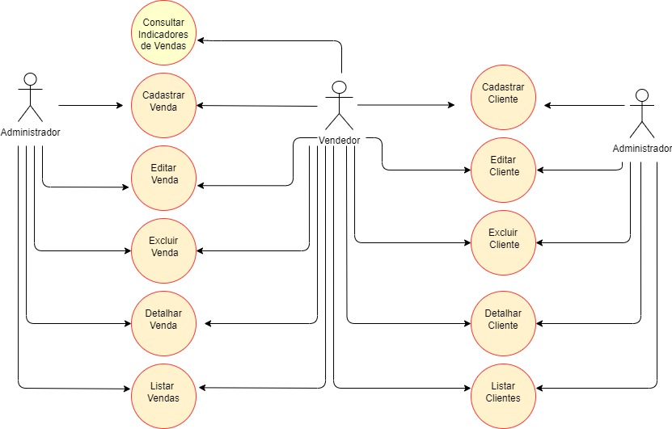**Figura 7 – Diagrama de casos de uso para os atores Vendedor e Administrador**

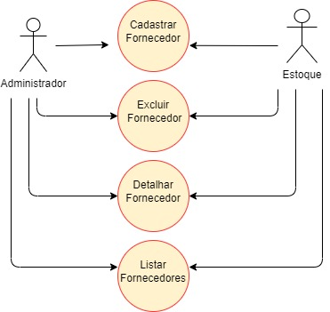No diagrama acima, destacamos que o ator ‘Administrador’, além das suas próprias funções que será detalhadas a seguir, executa as mesmas funções de um ‘Vendedor’, exceto pela consulta de indicadores de vendas.

**Figura 8 – Diagrama de casos de uso para os atores Estoque e Administrador (Parte 1)**

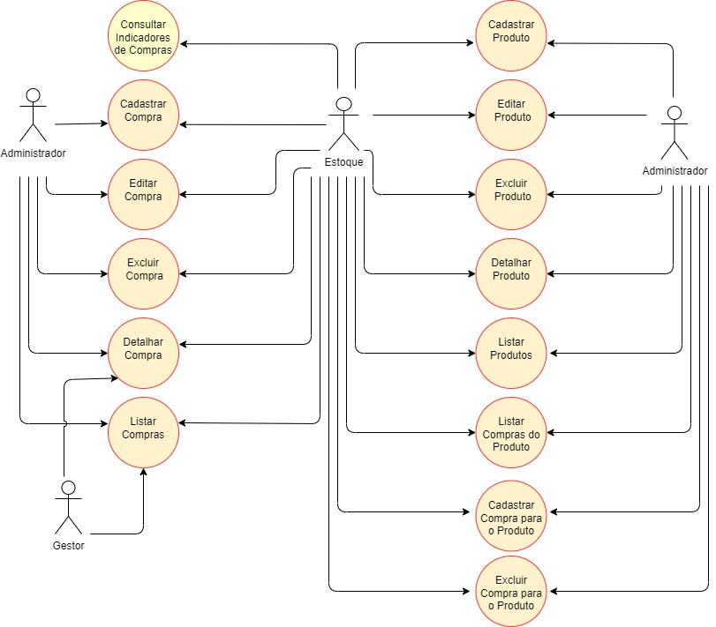**Figura 9 – Diagrama de casos de uso para os atores Estoque e Administrador (Parte 2)**

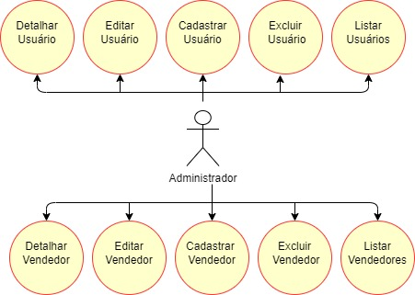Nos diagramas acima, destacamos que o ator ‘Administrador’, além das suas próprias funções e daquelas informadas anteriormente, executa as mesmas funções de um ator ‘Estoque’, exceto pela consulta de indicadores de compras. O gestor também pode consultar as compras.

**Figura 10 – Diagrama de casos de uso para o ator Administrador**

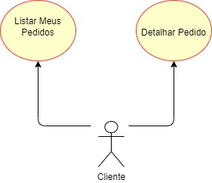Na Figura 10 temos o diagrama com as ações exclusivas do ator ‘Administrador’, lembrando que anteriormente foram exibidos outros casos de uso que ele pode executar.

**Figura 11 – Diagrama de casos de uso para os atores Cliente**

No diagrama acima temos as ações exclusivas para o ator ‘Cliente’.

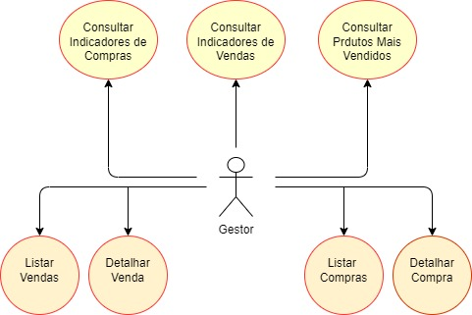

**Figura 12 – Diagrama de casos de uso para os atores Gestor**

Conforme apresentado na imagem acima, o ator ‘Gestor’ tem acesso a indicadores e dados que lhe ajudam na análise e tomada de decisão do negócio. Além disso, ele pode consultar as compras e vendas.

## 2.2. Atores

Nesta seção listamos os atores apresentados nos diagramas anteriores.

* Google OAuth: Ator externo que representa o sistema de validação de login do Google via *OAuth*. Ele fornece ao sistema as credencias do usuário. Em nossa aplicação, serão utilizados o nome e o e-mail do usuário.
* Pessoa não cadastrada: São atores que representam as pessoas que ainda não possuem cadastro no sistema.
* Usuário: É um ator abstrato de onde são derivados os atores concretos do sistema. Os usuários devem ser cadastrados com pelo menos um dos seguintes perfis: administrador, estoque, vendedor, gestor e cliente.
* Administrador: São os usuários cadastrados no sistema que possuem o perfil de administrador. São os únicos responsáveis pelo controle de acesso (cadastro de usuários) e também auxiliam os demais usuários. Para auxiliar os demais usuários eles podem acessar todos os cadastros básicos do sistema (fornecedores, produtos, vendedores, clientes) e também gerenciar compras e vendas. Não possuem acesso as informações de gestão.
* Estoque: São os usuários cadastrados no sistema que possuem o perfil de estoque. São responsáveis pelo cadastro de fornecedores, produtos e compras do sistema. Também tem acesso a indicadores de compras.
* Vendedor: São os usuários cadastrados no sistema que possuem o perfil de vendedor. São responsáveis pelo cadastro de clientes e vendas do sistema. Também tem acesso aos indicadores de suas vendas.
* Cliente: São os usuários cadastrados no sistema que possuem o perfil de cliente. Eles têm acesso aos dados relativos as suas compras.
* Gestor: São os usuários cadastrados no sistema que possuem o perfil de gestor. São responsáveis pela análise financeira do negócio, podendo consultar indicadores de compras, vendas e informações dos produtos mais vendidos. Além disso, eles têm acesso aos dados de compras e vendas.

## 2.3. Detalhamento dos casos de uso

Nesta seção apresentamos o detalhamento dos casos de uso levantados na seção anterior.

### 2.3.1. Caso de uso: Registrar-se

Este caso de uso é responsável pelo registro de novos usuários no sistema de forma autônoma.

**Atores:**

* Pessoa não cadastrada.

**Pré-condições:**

* O usuário não está logado no sistema.

**Fluxo principal:**

1. O usuário acessa o site do sistema.
2. O usuário clica no botão ‘Registre-se’.
3. O sistema apresenta a tela *crud* para registrar usuário.
4. O usuário preenche os campos obrigatórios (nome, e-mail e login) corretamente. Além disso, preenche a senha e confirmação da senha com o mesmo valor.
5. O usuário clica no botão ‘Salvar’.

**Pós-condições:**

* O sistema cria um usuário com o perfil de cliente e redireciona o usuário para página de login informando a mensagem de sucesso.

**Fluxos alternativos:** Não há.

**Fluxos de exceção:**

**4a**. Se o usuário não preencher algum campo ou preenche com dado inválido, o sistema exibe mensagem de erro informando o problema.

**4b**. Se o usuário informar senha com valor diferente da confirmação de senha, ele informa que os valores devem ser iguais.

**5a.** Se após clicar no botão salvar o sistema verificar que existe outro usuário com o mesmo login ou e-mail, ele exibe mensagem de erro informando que já existe um usuário com esta informação.

### 2.3.2. Caso de uso: Efetuar login

Este caso de uso é responsável login dos usuários no sistema.

**Atores:**

* Usuário.

**Pré-condições:**

* O usuário não está logado no sistema.

**Fluxo principal:**

1. O usuário acessa o site do sistema.
2. O sistema exibe a tela de login do sistema.
3. O usuário preenche de login e senha.
4. O usuário clica no botão ‘Efetuar login’.
5. O sistema valida o login e senha na base de dados localizando o usuário correspondente e retornando token para acesso ao sistema.

**Pós-condições:**

* O usuário é direcionado para a tela home do sistema exibindo no menu apenas as ações correspondentes aos perfis de acesso do usuário. As opções de menu são relativas aos casos de uso que cada ator pode executar, conforme diagramas apresentados anteriormente.
* Um token com os dados de acesso é armazenado localmente no browser do usuário para que enquanto o token não esteja expirado não seja necessário fazer o login novamente.

**Fluxos alternativos:**

**1a.** Caso o usuário tenha feito login anteriormente, sem ter feito logout e o tempo de expiração do token ocorreu, o sistema exibe mensagem de que a seção expirou.

**2a**. Caso o usuário tenha feito login anteriormente, sem ter feito logout e o tempo de expiração do token ainda não ocorreu, o sistema valida o token e direciona o usuário para a tela home do sistema.

**Fluxos de exceção:**

**2a**. Se o usuário não preencher algum campo ou preenche com dado inválido, o sistema exibe mensagem de erro informando o problema.

**4a.** Se após clicar no botão ‘Efetuar login’, o sistema verificar que não existe um usuário com mesmo login e senha ele exibe mensagem de erro informando que não encontrou o usuário.

### 2.3.3. Caso de uso: Efetuar login social

Este caso de uso é responsável login dos usuários no sistema através do Google *OAuth*. Ele pode ser feito tanto por usuários cadastrados como usuários não cadastrados no sistema.

**Atores:**

* Usuário.
* Pessoa não cadastrada.
* Google *OAuth*.

**Pré-condições:**

* O usuário não está logado no sistema.

**Fluxo principal:**

1. O usuário acessa o site do sistema.
2. O usuário clica no botão ‘Fazer login com o Google’.
3. O sistema localiza na base um usuário que possui o e-mail obtido no Google *OAuth*.

**Pós-condições:**

* O usuário é direcionado para a tela home do sistema com os devidos perfis de acesso.
* Um token com os dados de acesso é armazenado localmente no browser do usuário para que enquanto o token não esteja expirado não seja necessário fazer o login novamente.

**Fluxos alternativos:**

**3a.** Caso o usuário não seja encontrado, o sistema cria um usuário com perfil de cliente utilizando as informações de nome e e-mail obtidas pelo Google *Oauth*. Neste caso, o login será o e-mail.

**Fluxos de exceção:** Não há.

### 2.3.4. Caso de uso: Efetuar logout

Este caso de uso é responsável logout dos usuários no sistema.

**Atores:**

* Usuário.

**Pré-condições:**

* O usuário está logado no sistema.

**Fluxo principal:**

1. O usuário clica na opção ‘Sair do sistema’ a partir do menu principal

**Pós-condições:**

* É removido o token de acesso do usuário e ele é direcionado para a tela de login.

**Fluxos alternativos:** Não há.

**Fluxos de exceção:** Não há.

### 2.3.5. Caso de uso: Atualizar meu perfil

Este caso de uso apresenta o fluxo quando usuários logados no sistema precisam alterar informações do seu perfil.

**Atores:**

* Usuário.

**Pré-condições:**

* O usuário está logado no sistema.

**Fluxo principal:**

1. O usuário acessa a opção ‘Atualizar meu perfil’.
2. O usuário preenche os dados do formulário. Ele só pode alterar o nome, e-mail e, opcionalmente, a senha.
3. O usuário clica no botão ‘Salvar’.

**Pós-condições:**

* Os dados do perfil do usuário são atualizados com sucesso.
* O token de acesso com as antigas informações do usuário é removido.
* O usuário é redirecionado para a tela de login recebendo a mensagem de sucesso e solicitando novo login.

**Fluxos alternativos:**

**2a.** Caso o usuário não preenche os dados de senha, o sistema não altera a senha do usuário.

**Fluxos de exceção:**

**2a**. Se o usuário não preencher algum campo ou preenche com dado inválido, o sistema exibe mensagem de erro informando o problema.

**2b.** Se o usuário informar senha com valor diferente da confirmação de senha, ele informa que os valores devem ser iguais.

**3a.** Se após clicar no botão salvar o sistema verificar que existe outro usuário com e-mail igual, ele exibe mensagem de erro informando que já existe um usuário com esta informação.

### 2.3.6. Caso de uso: Listar clientes

Este caso de uso apresenta o fluxo quando os atores vendedor e administrador precisam consultar a lista de clientes.

**Atores:**

* Administrador.
* Vendedor.

**Pré-condições:**

* O Administrador ou Vendedor está logado no sistema.

**Fluxo principal:**

1. O usuário acessa a opção ‘Listar Clientes’ a partir do menu principal.
2. O sistema exibe a lista de clientes do sistema. Os campos exibidos são nome, CPF e data de nascimento.
3. O usuário pode ordenar a lista ao clicar nos cabeçalhos da tabela.
4. O usuário pode utilizar as ações de ‘Detalhar’, ‘Editar’ e ‘Excluir’ cliente. Também tem acesso a opção ‘Novo Cliente’.
5. O usuário pode imprimir em PDF ou exportar em excel a lista de clientes clicando nos respectivos botões de ‘Imprimir’ e ‘Exportar’.

**Pós-condições:**

* O usuário pode detalhar, editar ou excluir cada cliente da lista.

**Fluxos alternativos:** Não há.

**Fluxos de exceção:**

**1a.** Caso o usuário acesse a opção (via url) sem estar logado no sistema, o sistema encaminha o usuário para a página de login.

**1b.** Caso o usuário acesse a opção (via url) sem ter o perfil de acesso necessário, ele é encaminhado para página home informando acesso negado.

### 2.3.7. Caso de uso: Cadastrar cliente

Este caso de uso apresenta o fluxo quando os atores vendedor e administrador precisam cadastrar um novo cliente.

**Atores:**

* Administrador.
* Vendedor.

**Pré-condições:**

* O Administrador ou Vendedor está logado no sistema.

**Fluxo principal:**

1. O usuário acessa a opção ‘Novo cliente’ a partir do menu principal ou a partir do botão existente na tela de ‘Listar Clientes’.
2. O usuário preenche os dados do formulário corretamente. São campos do formulário (nome, data de nascimento, CPF, e-mail, logradouro e número). O campo complemento é opcional.
3. O usuário clica no botão ‘Salvar’.

**Pós-condições:**

* Um novo cliente é cadastrado na base de dados.
* O usuário continua na tela de cadastro recebendo uma mensagem de sucesso.

**Fluxos alternativos:** Não há.

**Fluxos de exceção:**

**1a.** Caso o usuário acesse a opção (via url) sem estar logado no sistema, o sistema encaminha o usuário para a página de login.

**1b.** Caso o usuário acesse a opção (via url) sem ter o perfil de acesso necessário, ele é encaminhado para página home informando acesso negado.

**2a**. Se o usuário não preencher um campo obrigatório ou preencher algum campo com dado inválido, o sistema exibe mensagem de erro informando o problema.

**3a.** Se após clicar no botão salvar o sistema verificar que existe outro cliente com mesmo nome, e-mail ou CPF, ele exibe mensagem de erro informando que já existe um cliente com esta informação.

### 2.3.8. Caso de uso: Editar cliente

Este caso de uso apresenta o fluxo quando os atores vendedor e administrador precisam editar os dados de um cliente.

**Atores:**

* Administrador.
* Vendedor.

**Pré-condições:**

* O Administrador ou Vendedor está logado no sistema.

**Fluxo principal:**

1. O usuário acessa a opção ‘Editar cliente’ a partir do botão existente na tela de ‘Listar Clientes’.
2. O usuário preenche os dados do formulário corretamente. Os campos do formulário são os mesmos do caso de uso 2.3.7. Caso de uso: Cadastrar cliente
3. O usuário clica no botão ‘Salvar’.

**Pós-condições:**

* Os dados do cliente são atualizados na base de dados.
* O sistema volta para a tela de ‘Listar Clientes’, exibindo a mensagem de sucesso.

**Fluxos alternativos:** Não há.

**Fluxos de exceção:**

**1a**. Se o usuário tentar acessar utilizando um id de cliente inexistente, o sistema informa que o cliente não existe.

**1b.** Caso o usuário acesse a opção (via url) sem estar logado no sistema, o sistema encaminha o usuário para a página de login.

**1c.** Caso o usuário acesse a opção (via url) sem ter o perfil de acesso necessário, ele é encaminhado para página home informando acesso negado.

**2a**. Se o usuário não preencher um campo obrigatório ou preencher algum campo com dado inválido, o sistema exibe mensagem de erro informando o problema.

**3a.** Se após clicar no botão salvar o sistema verificar que existe outro cliente com mesmo nome, e-mail ou CPF, ele exibe mensagem de erro informando que já existe um cliente com esta informação.

### 2.3.9. Caso de uso: Excluir cliente

Este caso de uso apresenta o fluxo quando os atores vendedor e administrador precisam excluir um cliente.

**Atores:**

* Administrador.
* Vendedor.

**Pré-condições:**

* O Administrador ou Vendedor está logado no sistema.

**Fluxo principal:**

1. O usuário acessa a opção ‘Excluir cliente’ a partir do botão existente na tela de ‘Listar Clientes’.
2. O sistema solicita ao usuário confirmar a exclusão do cliente.
3. O usuário confirma a exclusão do cliente.

**Pós-condições:**

* O cliente é excluído da base de dados.

**Fluxos alternativos:**

**2a.** Se o usuário não confirmar a exclusão do sistema, o cliente não é excluído.

**Fluxos de exceção:**

**1a.** Caso o usuário acesse a opção (via url) sem estar logado no sistema, o sistema encaminha o usuário para a página de login.

**1b.** Caso o usuário acesse a opção (via url) sem ter o perfil de acesso necessário, ele é encaminhado para página home informando acesso negado.

**3b.** Se após a confirmação o sistema verificar que existe alguma venda feita para o cliente ele exibirá mensagem de erro informando que não pode excluir o cliente.

### 2.3.10. Caso de uso: Detalhar cliente

Este caso de uso apresenta o fluxo quando os atores vendedor e administrador precisam consultar os dados de um cliente.

**Atores:**

* Administrador.
* Vendedor.

**Pré-condições:**

* O Administrador ou Vendedor está logado no sistema.

**Fluxo principal:**

1. O usuário acessa a opção ‘Detalhar cliente’ a partir do botão existente na tela de ‘Listar Clientes’.

**Pós-condições:**

* Os dados do cliente são exibidos.

**Fluxos alternativos:** Não há.

**Fluxos de exceção:**

**1a**. Se o usuário tentar acessar utilizando um id de cliente inexistente, o sistema informa que o cliente não existe.

**1b.** Caso o usuário acesse a opção (via url) sem estar logado no sistema, o sistema encaminha o usuário para a página de login.

**1c.** Caso o usuário acesse a opção (via url) sem ter o perfil de acesso necessário, ele é encaminhado para página home informando acesso negado.

### 2.3.11. Caso de uso: Listar vendas

Este caso de uso apresenta o fluxo quando os atores vendedor, gestor e administrador precisam consultar a lista de vendas.

**Atores:**

* Administrador.
* Vendedor.
* Gestor.

**Pré-condições:**

* O Administrador ou Gestor ou Vendedor está logado no sistema.

**Fluxo principal:**

1. O usuário acessa a opção ‘Listar Vendas’ a partir do menu principal.
2. O sistema exibe a lista de vendas do sistema. Os campos são data da venda, vendedor e valor da venda.
3. O usuário pode ordenar a lista ao clicar nos cabeçalhos da tabela.
4. O usuário pode utilizar as ações de ‘Detalhar’, ‘Editar’ e ‘Excluir’ venda. Além disso tem acesso a opção ‘Nova venda’.
5. O usuário pode imprimir em PDF ou exportar em excel a lista de vendas clicando nos respectivos botões de ‘Imprimir’ e ‘Exportar’.

**Pós-condições:**

* O usuário pode detalhar, editar ou excluir cada venda da lista.

**Fluxos alternativos:**

* **2a.** Se o usuário logado for Gestor também será exibida para ele a coluna ‘Lucro’, que mostra o lucro da venda.
* **4a**. Se o usuário for Gestor só poderá ‘Detalhar’ a venda.
* **5a.** Se o usuário logado for Gestor será exibida para ele a coluna ‘Lucro’ na exportação e impressão.

**Fluxos de exceção:**

**1a.** Caso o usuário acesse a opção (via url) sem estar logado no sistema, o sistema encaminha o usuário para a página de login.

**1b.** Caso o usuário acesse a opção (via url) sem ter o perfil de acesso necessário, ele é encaminhado para página home informando acesso negado.

### 2.3.12. Caso de uso: Cadastrar venda

Este caso de uso apresenta o fluxo quando os atores vendedor e administrador precisam cadastrar uma nova venda.

**Atores:**

* Administrador.
* Vendedor.

**Pré-condições:**

* O Administrador ou Vendedor está logado no sistema.

**Fluxo principal:**

1. O usuário acessa a opção ‘Nova venda’ a partir do menu principal ou a partir do botão existente na tela de ‘Listar Vendas’.
2. O usuário preenche os dados do formulário corretamente, acrescentando pelo menos um produto e preenchendo o vendedor e o cliente. A lista de produtos exibe apenas aqueles que possuem estoque no momento. São campos do formulário de venda os campos data, vendedor e cliente. Apenas a data é campo obrigatório. Para os itens da venda os campos são produto, quantidade e desconto, todos obrigatórios.
   1. Para cada produto selecionado, o sistema irá exibir o estoque do produto e o preço unitário de venda.
   2. O usuário preenche a quantidade com um valor que está disponível no estoque.
   3. O sistema calcula e exibe o preço total, com base na quantidade e preço do produto.
   4. O usuário preenche o desconto a ser aplicado no valor total daquele produto.
   5. O sistema exibe o preço final com base nos passos ***c*** e ***d***.
   6. O usuário adiciona o produto a lista de itens da venda.
   7. O sistema remove o produto da lista de produtos que podem ser escolhidos.
3. O usuário clica no botão ‘Salvar’.

**Pós-condições:**

* Uma nova venda é cadastrada na base de dados.
* O estoque dos produtos é debitado das quantidades que fazem parte dos itens da venda.
* O usuário continua na tela de cadastro recebendo uma mensagem de sucesso.

**Fluxos alternativos:**

**1a.** Caso o usuário logado tenha o perfil vendedor, o sistema já seleciona o próprio usuário como sendo o vendedor. Para isso, ele localiza o vendedor que tenha o mesmo e-mail do usuário logado. Se não localizar, exibe mensagem de aviso.

**2a.** Caso o usuário não preencha o vendedor ou o cliente, o sistema não irá reclamar.

**2b.** Caso o usuário exclua um produto da compra, o sistema adiciona novamente o produto na lista de produtos que podem ser escolhidos.

**2.d.a.** Caso o usuário preencha um desconto que faça o valor ficar igual a zero, o sistema exibe uma mensagem de alerta em amarelo.

**Fluxos de exceção:**

**1a.** Caso o usuário acesse a opção (via url) sem estar logado no sistema, o sistema encaminha o usuário para a página de login.

**1b.** Caso o usuário acesse a opção (via url) sem ter o perfil de acesso necessário, ele é encaminhado para página home informando acesso negado.

**2a**. Se o usuário não preencher um campo obrigatório ou preencher algum campo com dado inválido, o sistema exibe mensagem de erro informando o problema.

**2.b.a.** Caso o usuário preencha uma quantidade maior que o estoque, o sistema sinaliza o erro, não permitindo incluir na lista.

**2.d.a.** Caso o usuário preencha um desconto que faça o valor ficar negativo, o sistema exibe mensagem de erro, não permitindo incluir na lista.

**3a**. Caso após clicar em salvar o sistema verificar que algum produto ficará com estoque negativo, ele irá exibir mensagem de erro e a venda não será salva.

### 2.3.13. Caso de uso: Editar venda

Este caso de uso apresenta o fluxo quando os atores vendedor e administrador precisam editar os dados de uma venda.

**Atores:**

* Administrador.
* Vendedor.

**Pré-condições:**

* O Administrador ou Vendedor está logado no sistema.

**Fluxo principal:**

1. O usuário acessa a opção ‘Editar venda’ a partir do botão existente na tela de ‘Listar Vendas’.
2. O usuário segue o mesmo fluxo de edição e validação de dados especificados em 2.3.12. Caso de uso: Cadastrar venda.

**Pós-condições:**

* Os dados da venda são atualizados na base de dados.
* O estoque dos produtos é reposto com as quantidades que fazem parte dos itens da venda que foram removidos.
* O estoque dos produtos é debitado das quantidades que fazem parte dos itens da venda.
* O sistema volta para a tela de ‘Listar Vendas’, exibindo a mensagem de sucesso.

**Fluxos alternativos:**

**2a.** São executados os mesmos fluxos alternativos especificados em 2.3.12. Caso de uso: Cadastrar venda.

**Fluxos de exceção:**

**1a**. Se o usuário tentar acessar utilizando um id de venda inexistente, o sistema informa que a venda não existe.

**1b.** Caso o usuário acesse a opção (via url) sem estar logado no sistema, o sistema encaminha o usuário para a página de login.

**1c.** Caso o usuário acesse a opção (via url) sem ter o perfil de acesso necessário, ele é encaminhado para página home informando acesso negado.

**2a.** São executados os mesmos fluxos de exceção especificados em 2.3.12. Caso de uso: Cadastrar venda.

### 2.3.14. Caso de uso: Excluir venda

Este caso de uso apresenta o fluxo quando os atores vendedor e administrador precisam excluir uma venda.

**Atores:**

* Administrador.
* Vendedor.

**Pré-condições:**

* O Administrador ou Vendedor está logado no sistema.

**Fluxo principal:**

1. O usuário acessa a opção ‘Excluir venda’ a partir do botão existente na tela de ‘Listar Vendas’.
2. O sistema solicita ao usuário confirmar a exclusão da venda.
3. O usuário confirma a exclusão da venda.

**Pós-condições:**

* A venda é excluída da base de dados.
* O estoque dos produtos é reposto com as quantidades que fazem parte dos itens da venda que foram removidos.

**Fluxos alternativos:**

**2a.** Se o usuário não confirmar a exclusão do sistema, a venda não é excluída.

**Fluxos de exceção:**

**1a.** Caso o usuário acesse a opção (via url) sem estar logado no sistema, o sistema encaminha o usuário para a página de login.

**1b.** Caso o usuário acesse a opção (via url) sem ter o perfil de acesso necessário, ele é encaminhado para página home informando acesso negado.

### 2.3.15. Caso de uso: Detalhar venda

Este caso de uso apresenta o fluxo quando os atores gestor, vendedor e administrador precisam consultar os dados de uma venda.

**Atores:**

* Administrador.
* Vendedor.
* Gestor.

**Pré-condições:**

* O Administrador, Gestor ou Vendedor está logado no sistema.

**Fluxo principal:**

1. O usuário acessa a opção ‘Detalhar venda’ a partir do botão existente na tela de ‘Listar Vendas’.

**Pós-condições:**

* Os dados da venda são exibidos.

**Fluxos alternativos:** Não há.

**Fluxos de exceção:**

**1a**. Se o usuário tentar acessar utilizando um id de venda inexistente, o sistema informa que a venda não existe.

**1b.** Caso o usuário acesse a opção (via url) sem estar logado no sistema, o sistema encaminha o usuário para a página de login.

**1c.** Caso o usuário acesse a opção (via url) sem ter o perfil de acesso necessário, ele é encaminhado para página home informando acesso negado.

### 2.3.16. Caso de uso: Listar fornecedores

Este caso de uso apresenta o fluxo quando os atores estoque e administrador precisam consultar a lista de fornecedores.

**Atores:**

* Administrador.
* Estoque.

**Pré-condições:**

* O Administrador ou Estoque está logado no sistema.

**Fluxo principal:**

1. O usuário acessa a opção ‘Listar Fornecedores’ a partir do menu principal.
2. O sistema exibe a lista de fornecedores do sistema. Os campos exibidos são nome, tipo e CNPJ/CPF.
3. O usuário pode ordenar a lista ao clicar nos cabeçalhos da tabela.
4. O usuário pode utilizar as ações de ‘Detalhar’, ‘Editar’ e ‘Excluir’ cliente. Também tem acesso a opção ‘Novo Fornecedor’.
5. O usuário pode imprimir em PDF ou exportar em excel a lista de fornecedores clicando nos respectivos botões de ‘Imprimir’ e ‘Exportar’.

**Pós-condições:**

* O usuário pode detalhar, editar ou excluir cada fornecedor da lista.

**Fluxos alternativos:** Não há.

**Fluxos de exceção:**

**1a.** Caso o usuário acesse a opção (via url) sem estar logado no sistema, o sistema encaminha o usuário para a página de login.

**1b.** Caso o usuário acesse a opção (via url) sem ter o perfil de acesso necessário, ele é encaminhado para página home informando acesso negado.

### 2.3.17. Caso de uso: Cadastrar fornecedor

Este caso de uso apresenta o fluxo quando os atores estoque e administrador precisam cadastrar um novo fornecedor.

**Atores:**

* Administrador.
* Estoque.

**Pré-condições:**

* O Administrador ou Estoque está logado no sistema.

**Fluxo principal:**

1. O usuário acessa a opção ‘Novo fornecedor’ a partir do menu principal ou a partir do botão existente na tela de ‘Listar Fornecedores’.
2. O usuário preenche os dados do formulário corretamente. Os campos obrigatórios do formulário são: nome, tipo, CNPJ/CPF, logradouro e número. O campo complemento é opcional.
3. O usuário clica no botão ‘Salvar’.

**Pós-condições:**

* Um novo fornecedor é cadastrado na base de dados.
* O usuário continua na tela de cadastro recebendo uma mensagem de sucesso.

**Fluxos alternativos:** Não há.

**Fluxos de exceção:**

**1a.** Caso o usuário acesse a opção (via url) sem estar logado no sistema, o sistema encaminha o usuário para a página de login.

**1b.** Caso o usuário acesse a opção (via url) sem ter o perfil de acesso necessário, ele é encaminhado para página home informando acesso negado.

**2a**. Se o usuário não preencher um campo obrigatório ou preencher algum campo com dado inválido, o sistema exibe mensagem de erro informando o problema.

**3a.** Se após clicar no botão salvar o sistema verificar que existe outro fornecedor com mesmo nome ou CPF/CNPJ, ele exibe mensagem de erro informando que já existe um fornecedor com esta informação.

### 2.3.18. Caso de uso: Editar fornecedor

Este caso de uso apresenta o fluxo quando os atores estoque e administrador precisam editar os dados de um fornecedor.

**Atores:**

* Administrador.
* Estoque.

**Pré-condições:**

* O Administrador ou Estoque está logado no sistema.

**Fluxo principal:**

1. O usuário acessa a opção ‘Editar fornecedor’ a partir do botão existente na tela de ‘Listar Fornecedores’.
2. O usuário preenche os dados do formulário corretamente. Os campos são os mesmos do caso de uso 2.3.17. Caso de uso: Cadastrar fornecedor.
3. O usuário clica no botão ‘Salvar’.

**Pós-condições:**

* Os dados do fornecedor são atualizados na base de dados.
* O sistema volta para a tela de ‘Listar Fornecedores’, exibindo a mensagem de sucesso.

**Fluxos alternativos:** Não há.

**Fluxos de exceção:**

**1a**. Se o usuário tentar acessar utilizando um id de fornecedor inexistente, o sistema informa que o fornecedor não existe.

**1b.** Caso o usuário acesse a opção (via url) sem estar logado no sistema, o sistema encaminha o usuário para a página de login.

**1c.** Caso o usuário acesse a opção (via url) sem ter o perfil de acesso necessário, ele é encaminhado para página home informando acesso negado.

**2a**. Se o usuário não preencher um campo obrigatório ou preencher algum campo com dado inválido, o sistema exibe mensagem de erro informando o problema.

**3a.** Se após clicar no botão salvar o sistema verificar que existe outro fornecedor com mesmo nome ou CPF/CNPJ, ele exibe mensagem de erro informando que já existe um fornecedor com esta informação.

### 2.3.19. Caso de uso: Excluir fornecedor

Este caso de uso apresenta o fluxo quando os atores estoque e administrador precisam excluir um fornecedor.

**Atores:**

* Administrador.
* Estoque.

**Pré-condições:**

* O Administrador ou Estoque está logado no sistema.

**Fluxo principal:**

1. O usuário acessa a opção ‘Excluir fornecedor’ a partir do botão existente na tela de ‘Listar Fornecedores’.
2. O sistema solicita ao usuário confirmar a exclusão do fornecedor.
3. O usuário confirma a exclusão do fornecedor.

**Pós-condições:**

* O fornecedor é excluído da base de dados.

**Fluxos alternativos:**

**2a.** Se o usuário não confirmar a exclusão do sistema, o fornecedor não é excluído.

**Fluxos de exceção:**

**1a.** Caso o usuário acesse a opção (via url) sem estar logado no sistema, o sistema encaminha o usuário para a página de login.

**1b.** Caso o usuário acesse a opção (via url) sem ter o perfil de acesso necessário, ele é encaminhado para página home informando acesso negado.

**3a.** Se após a confirmação o sistema verificar que existe alguma compra feita com o fornecedor, ele exibirá mensagem de erro informando que não pode excluir o fornecedor.

### 2.3.20. Caso de uso: Detalhar fornecedor

Este caso de uso apresenta o fluxo quando os atores estoque e administrador precisam consultar os dados de um fornecedor.

**Atores:**

* Administrador.
* Estoque.

**Pré-condições:**

* O Administrador ou Vendedor está logado no sistema.

**Fluxo principal:**

1. O usuário acessa a opção ‘Detalhar fornecedor’ a partir do botão existente na tela de ‘Listar Fornecedores’.

**Pós-condições:**

* Os dados do fornecedor são exibidos.

**Fluxos alternativos:** Não há.

**Fluxos de exceção:**

**1a**. Se o usuário tentar acessar utilizando um id de fornecedor inexistente, o sistema informa que o fornecedor não existe.

**1b.** Caso o usuário acesse a opção (via url) sem estar logado no sistema, o sistema encaminha o usuário para a página de login.

**1c.** Caso o usuário acesse a opção (via url) sem ter o perfil de acesso necessário, ele é encaminhado para página home informando acesso negado.

### 2.3.21. Caso de uso: Listar produtos

Este caso de uso apresenta o fluxo quando os atores estoque e administrador precisam consultar a lista de produtos.

**Atores:**

* Administrador.
* Estoque.

**Pré-condições:**

* O Administrador ou Estoque está logado no sistema.

**Fluxo principal:**

1. O usuário acessa a opção ‘Listar Produtos’ a partir do menu principal.
2. O sistema exibe a lista de produtos do sistema. Os campos exibidos são: nome, estoque, preço unitário e preço de custo.
3. O usuário pode ordenar a lista ao clicar nos cabeçalhos da tabela.
4. O usuário pode utilizar as ações de ‘Detalhar’, ‘Editar’, ‘Excluir’, ‘Gerenciar compras’ e ‘Nova compra’ para o produto. Também tem acesso a opção ‘Novo Produto’.
5. O usuário pode imprimir em PDF ou exportar em excel a lista de produtos clicando nos respectivos botões de ‘Imprimir’ e ‘Exportar’.

**Pós-condições:**

* O usuário pode detalhar, editar, excluir, gerenciar compras e cadastrar compra para cada produto da lista.

**Fluxos alternativos:** Não há.

**Fluxos de exceção:**

**1a.** Caso o usuário acesse a opção (via url) sem estar logado no sistema, o sistema encaminha o usuário para a página de login.

**1b.** Caso o usuário acesse a opção (via url) sem ter o perfil de acesso necessário, ele é encaminhado para página home informando acesso negado.

### 2.3.22. Caso de uso: Cadastrar produto

Este caso de uso apresenta o fluxo quando os atores estoque e administrador precisam cadastrar um novo produto.

**Atores:**

* Administrador.
* Estoque.

**Pré-condições:**

* O Administrador ou Estoque está logado no sistema.

**Fluxo principal:**

1. O usuário acessa a opção ‘Novo Produto’ a partir do menu principal ou a partir do botão existente na tela de ‘Listar Produto’.
2. O usuário preenche os dados do formulário corretamente. Os campos obrigatórios do formulário são: nome, estoque e preço unitário e preço de custo.
3. O usuário clica no botão ‘Salvar’.

**Pós-condições:**

* Um novo produto é cadastrado na base de dados e o preço de custo inicial é salvo como sendo o preço de custo.
* O usuário continua na tela de cadastro recebendo uma mensagem de sucesso.

**Fluxos alternativos:** Não há.

**Fluxos de exceção:**

**1a.** Caso o usuário acesse a opção (via url) sem estar logado no sistema, o sistema encaminha o usuário para a página de login.

**1b.** Caso o usuário acesse a opção (via url) sem ter o perfil de acesso necessário, ele é encaminhado para página home informando acesso negado.

**2a**. Se o usuário não preencher um campo obrigatório ou preencher algum campo com dado inválido, o sistema exibe mensagem de erro informando o problema.

**2b**. Se o usuário não preencher a quantidade do estoque e o preço do produto, o sistema não deixa cadastrar o produto.

**3a.** Se após clicar no botão salvar o sistema verificar que existe outro produto com mesmo nome, ele exibe mensagem de erro informando que já existe um produto com esta informação.

### 2.3.23. Caso de uso: Editar produto

Este caso de uso apresenta o fluxo quando os atores estoque e administrador precisam editar os dados de um produto.

**Atores:**

* Administrador.
* Estoque.

**Pré-condições:**

* O Administrador ou Estoque está logado no sistema. Os campos editáveis são os mesmo da história 2.3.22. Caso de uso: Cadastrar produto.

**Fluxo principal:**

1. O usuário acessa a opção ‘Editar produto’ a partir do botão existente na tela de ‘Listar Produtos’.
2. O usuário preenche os dados do formulário corretamente.
3. O usuário clica no botão ‘Salvar’.

**Pós-condições:**

* Os dados do produto são atualizados na base de dados.
* O sistema volta para a tela de ‘Listar Produtos’, exibindo a mensagem de sucesso.

**Fluxos alternativos:** Não há.

**Fluxos de exceção:**

**1a**. Se o usuário tentar acessar utilizando um id de produto inexistente, o sistema informa que o produto não existe.

**1b.** Caso o usuário acesse a opção (via url) sem estar logado no sistema, o sistema encaminha o usuário para a página de login.

**1c.** Caso o usuário acesse a opção (via url) sem ter o perfil de acesso necessário, ele é encaminhado para página home informando acesso negado.

**2a**. Se o usuário não preencher um campo obrigatório ou preencher algum campo com dado inválido, o sistema exibe mensagem de erro informando o problema.

**3a.** Se após clicar no botão salvar o sistema verificar que existe outro produto com mesmo nome, ele exibe mensagem de erro informando que já existe um produto com esta informação.

### 2.3.24. Caso de uso: Excluir produto

Este caso de uso apresenta o fluxo quando os atores estoque e administrador precisam excluir um produto.

**Atores:**

* Administrador.
* Estoque.

**Pré-condições:**

* O Administrador ou Estoque está logado no sistema.

**Fluxo principal:**

1. O usuário acessa a opção ‘Excluir produto’ a partir do botão existente na tela de ‘Listar Produtos’.
2. O sistema solicita ao usuário confirmar a exclusão do produto.
3. O usuário confirma a exclusão do produto.

**Pós-condições:**

* O produto é excluído da base de dados.

**Fluxos alternativos:**

**2a.** Se o usuário não confirmar a exclusão do sistema, o produto não é excluído.

**Fluxos de exceção:**

**1a.** Caso o usuário acesse a opção (via url) sem estar logado no sistema, o sistema encaminha o usuário para a página de login.

**1b.** Caso o usuário acesse a opção (via url) sem ter o perfil de acesso necessário, ele é encaminhado para página home informando acesso negado.

**3a.** Se após a confirmação o sistema verificar que existe alguma compra ou venda feita com o produto ele exibirá mensagem de erro informando que não pode excluir o produto.

### 2.3.25. Caso de uso: Detalhar produto

Este caso de uso apresenta o fluxo quando os atores estoque e administrador precisam consultar os dados de um produto.

**Atores:**

* Administrador.
* Estoque.

**Pré-condições:**

* O Administrador ou Estoque está logado no sistema.

**Fluxo principal:**

1. O usuário acessa a opção ‘Detalhar produto’ a partir do botão existente na tela de ‘Listar Produtos’.

**Pós-condições:**

* Os dados do produto são exibidos.

**Fluxos alternativos:** Não há.

**Fluxos de exceção:**

**1a**. Se o usuário tentar acessar utilizando um id de produto inexistente, o sistema informa que o produto não existe.

**1b.** Caso o usuário acesse a opção (via url) sem estar logado no sistema, o sistema encaminha o usuário para a página de login.

**1c.** Caso o usuário acesse a opção (via url) sem ter o perfil de acesso necessário, ele é encaminhado para página home informando acesso negado.

### 2.3.26. Caso de uso: Listar compras do produto

Este caso de uso apresenta o fluxo quando os atores estoque e administrador precisam consultar a lista de compras em que um produto faz parte.

**Atores:**

* Administrador.
* Estoque.

**Pré-condições:**

* O Administrador ou Estoque está logado no sistema.
* O Administrador ou estoque estão na tela de ‘Listar Produtos’.

**Fluxo principal:**

1. O usuário acessa a opção ‘Gerenciar compras do Produto’ a partir das ações da lista de produtos.
2. O sistema exibe a lista de compras em que o produto está presente. Os campos exibidos são: data da compra, nota fiscal, quantidade e preço.
3. O usuário pode ordenar a lista ao clicar nos cabeçalhos da tabela.
4. O usuário pode utilizar as ações de ‘Excluir’ e ‘Nova Compra’.

**Pós-condições:**

* O usuário pode excluir ou cadastrar compras para o produto.

**Fluxos alternativos:** Não há.

**Fluxos de exceção:**

**1a**. Se o usuário tentar acessar utilizando um id de produto inexistente, o sistema informa que o produto não existe.

**1b.** Caso o usuário acesse a opção (via url) sem estar logado no sistema, o sistema encaminha o usuário para a página de login.

**1c.** Caso o usuário acesse a opção (via url) sem ter o perfil de acesso necessário, ele é encaminhado para página home informando acesso negado.

### 2.3.27. Caso de uso: Cadastrar compra para o produto

Este caso de uso apresenta o fluxo quando os atores estoque e administrador precisam cadastrar uma compra exclusivamente para um produto.

**Atores:**

* Administrador.
* Estoque.

**Pré-condições:**

* O Administrador ou Estoque está logado no sistema.

**Fluxo principal:**

1. O usuário acessa a opção ‘Nova Compra’ a partir do botão existente na tela de ‘Listar Produto’ ou da lista de ações.
2. O usuário preenche os dados do formulário corretamente. Os campos do formulário são data, fornecedor, nota fiscal, quantidade e preço. Apenas a data, quantidade e o preço são campos obrigatórios e o preço deve ser maior que zero.
3. O usuário clica no botão ‘Salvar’.

**Pós-condições:**

* Uma nova compra para o produto é cadastrada na base de dados.
* O estoque dos produtos é acrescentado com a quantidade registrada e o preço de custo do produto é recalculado como a média de preço do estoque anterior com o da compra.
* O usuário continua na tela de cadastro recebendo uma mensagem de sucesso.

**Fluxos alternativos:** Não há.

**Fluxos de exceção:**

**1a.** Caso o usuário acesse a opção (via url) sem estar logado no sistema, o sistema encaminha o usuário para a página de login.

**1b.** Caso o usuário acesse a opção (via url) sem ter o perfil de acesso necessário, ele é encaminhado para página home informando acesso negado.

**2a**. Se o usuário não preencher um campo obrigatório ou preencher algum campo com dado inválido, o sistema exibe mensagem de erro informando o problema.

**2b**. Se o usuário não preencher a quantidade do estoque e o preço de compra do produto, o sistema não deixa cadastrar a compra do produto.

### 2.3.28. Caso de uso: Excluir compra para o produto

Este caso de uso apresenta o fluxo quando os atores estoque e administrador precisam excluir o produto de alguma compra.

**Atores:**

* Administrador.
* Estoque.

**Pré-condições:**

* O Administrador ou Estoque está logado no sistema.

**Fluxo principal:**

1. O usuário acessa a opção ‘Excluir compra’ a partir do botão existente na tela de ‘Gerenciar Compras do Produto’.
2. O sistema solicita ao usuário confirmar a exclusão da compra do produto.
3. O usuário confirma a exclusão da compra do produto.

**Pós-condições:**

* O produto é excluído da compra selecionada, mas a compra não é excluída.
* O estoque dos produtos é decrescido da quantidade do produto e custo do produto é recalculado removendo o peso da compra que está sendo excluída. Se o estoque ficar em 0, o preço de custo deverá ser igual ao preço de custo inicial.

**Fluxos alternativos:**

**2a.** Se o usuário não confirmar a exclusão do sistema, a compra do produto não é excluída.

**Fluxos de exceção:**

**1a.** Caso o usuário acesse a opção (via url) sem estar logado no sistema, o sistema encaminha o usuário para a página de login.

**1b.** Caso o usuário acesse a opção (via url) sem ter o perfil de acesso necessário, ele é encaminhado para página home informando acesso negado.

**3a.** Se após a confirmação o sistema verificar que a saldo do produto ficará negativo, a exclusão não será feita e o sistema informa que não pode excluir a compra, pois o saldo ficará negativo. (Essa situação pode ocorrer se houver uma venda de produto após a compra).

### 2.3.29. Caso de uso: Listar compras

Este caso de uso apresenta o fluxo quando os atores estoque, gestor e administrador precisam consultar a lista de compras.

**Atores:**

* Administrador.
* Estoque.
* Gestor

**Pré-condições:**

* O Administrador, Gestor ou Estoque está logado no sistema.

**Fluxo principal:**

1. O usuário acessa a opção ‘Listar Compras’ a partir do menu principal.
2. O sistema exibe a lista de compras do sistema. Os campos são Data da compra, nota fiscal, fornecedor e preço.
3. O usuário pode ordenar a lista ao clicar nos cabeçalhos da tabela.
4. O usuário pode utilizar as ações de ‘Detalhar’, ‘Editar’ e ‘Excluir’ compra. Além disso tem acesso a opção ‘Nova compra’.
5. O usuário pode imprimir em PDF ou exportar em excel a lista de compras clicando nos respectivos botões de ‘Imprimir’ e ‘Exportar’.

**Pós-condições:**

* O usuário pode detalhar, editar ou excluir cada compra da lista.

**Fluxos alternativos:** Não há.

**Fluxos de exceção:**

**1a.** Caso o usuário acesse a opção (via url) sem estar logado no sistema, o sistema encaminha o usuário para a página de login.

**1b.** Caso o usuário acesse a opção (via url) sem ter o perfil de acesso necessário, ele é encaminhado para página home informando acesso negado.

### 2.3.30. Caso de uso: Cadastrar compra

Este caso de uso apresenta o fluxo quando os atores estoque e administrador precisam cadastrar uma nova compra.

**Atores:**

* Administrador.
* Estoque.

**Pré-condições:**

* O Administrador ou Estoque está logado no sistema.

**Fluxo principal:**

1. O usuário acessa a opção ‘Nova compra’ a partir do menu principal ou a partir do botão existente na tela de ‘Listar Compras’.
2. O usuário preenche os dados do formulário corretamente, acrescentando pelo menos um produto e preenchendo o fornecedor. Os campos do formulário são data, fornecedor e nota fiscal. Apenas a data é obrigatória. Para preencher um produto o usuário:
   1. Preenche os campos produto, a quantidade e o custo total da compra, que são campos obrigatórios. O custo deve ser maior que zero.
   2. O usuário adiciona o produto a lista de itens da compra.
3. O usuário clica no botão ‘Salvar’.

**Pós-condições:**

* Uma nova compra é cadastrada na base de dados.
* Para cada produto da compra:
  + O estoque é acrescentado da quantidade indicada na compra.
  + O preço de custo é recalculado como a média de preço do estoque anterior com o da compra.
* O usuário continua na tela de cadastro recebendo uma mensagem de sucesso.

**Fluxos alternativos:**

**2a.** Caso o usuário não preencha o fornecedor, o sistema não irá reclamar.

**Fluxos de exceção:**

**1a.** Caso o usuário acesse a opção (via url) sem estar logado no sistema, o sistema encaminha o usuário para a página de login.

**1b.** Caso o usuário acesse a opção (via url) sem ter o perfil de acesso necessário, ele é encaminhado para página home informando acesso negado.

**2a**. Se o usuário não preencher um campo obrigatório ou preencher algum campo com dado inválido, o sistema exibe mensagem de erro informando o problema.

### 2.3.31. Caso de uso: Editar compra

Este caso de uso apresenta o fluxo quando os atores estoque e administrador precisam editar os dados de uma compra.

**Atores:**

* Administrador.
* Estoque.

**Pré-condições:**

* O Administrador ou Estoque está logado no sistema.

**Fluxo principal:**

1. O usuário acessa a opção ‘Editar compra’ a partir do botão existente na tela de ‘Listar Compras’.
2. O usuário segue o mesmo fluxo de edição e validação de dados especificados em 2.3.30. Caso de uso: Cadastrar compra.

**Pós-condições:**

* Os dados da compra são atualizados na base de dados.
* O estoque dos produtos é debitado com as quantidades que fazem parte dos itens da compra que foram removidos.
* O estoque dos produtos é acrescentado das quantidades que fazem parte dos itens da compra.
* Os preços de custo são recalculados da mesma forma como especificado em 2.3.30. Caso de uso: Cadastrar compra, sendo que para as exclusões ele deve considerar a quantidade e custos abatidos da compra excluída.
* Se o estoque ficar em 0, o preço de custo deverá ser igual ao preço de custo inicial.
* O sistema volta para a tela de ‘Listar Compras’, exibindo a mensagem de sucesso.

**Fluxos alternativos:**

**2a.** São executados os mesmos fluxos alternativos especificados em 2.3.30. Caso de uso: Cadastrar compra.

**Fluxos de exceção:**

**1a**. Se o usuário tentar acessar utilizando um id de compra inexistente, o sistema informa que a compra não existe.

**1b.** Caso o usuário acesse a opção (via url) sem estar logado no sistema, o sistema encaminha o usuário para a página de login.

**1c.** Caso o usuário acesse a opção (via url) sem ter o perfil de acesso necessário, ele é encaminhado para página home informando acesso negado.

**2a.** São executados os mesmos fluxos de exceção especificados em 2.3.30. Caso de uso: Cadastrar compra.

### 2.3.32. Caso de uso: Excluir compra

Este caso de uso apresenta o fluxo quando os atores estoque e administrador precisam excluir uma compra.

**Atores:**

* Administrador.
* Estoque.

**Pré-condições:**

* O Administrador ou Estoque está logado no sistema.

**Fluxo principal:**

1. O usuário acessa a opção ‘Excluir compra’ a partir do botão existente na tela de ‘Listar Compras’.
2. O sistema solicita ao usuário confirmar a exclusão da compra.
3. O usuário confirma a exclusão da compra.

**Pós-condições:**

* A compra é excluída da base de dados.
* O estoque dos produtos é debitado com as quantidades que fazem parte dos itens da compra que foram removidos.
* Os preços de custo são recalculados da mesma forma como especificado em 2.3.30. Caso de uso: Cadastrar compra, sendo que para as exclusões ele deve considerar a quantidade e custos abatidos da compra excluída.

**Fluxos alternativos:**

**1a.** Caso o usuário acesse a opção (via url) sem estar logado no sistema, o sistema encaminha o usuário para a página de login.

**1b.** Caso o usuário acesse a opção (via url) sem ter o perfil de acesso necessário, ele é encaminhado para página home informando acesso negado.

**2a.** Se o usuário não confirmar a exclusão do sistema, a compra não é excluída.

**Fluxos de exceção:**

**3a.** Se após a confirmação o sistema verificar que a saldo do produto ficará negativo, a exclusão não será feita e o sistema informa que não pode excluir a compra, pois o saldo ficará negativo. (Essa situação pode ocorrer se houver uma venda de produto após a compra).

### 2.3.33. Caso de uso: Detalhar compra

Este caso de uso apresenta o fluxo quando os atores estoque, gestor e administrador precisam consultar os dados de uma compra.

**Atores:**

* Administrador.
* Estoque.
* Gestor.

**Pré-condições:**

* O Administrador, Gestor ou Estoque está logado no sistema.

**Fluxo principal:**

1. O usuário acessa a opção ‘Detalhar compra’ a partir do botão existente na tela de ‘Listar Compras’.

**Pós-condições:**

* Os dados da compra são exibidos.

**Fluxos alternativos:** Não há.

**Fluxos de exceção:**

**1a**. Se o usuário tentar acessar utilizando um id de compra inexistente, o sistema informa que a compra não existe.

**1b.** Caso o usuário acesse a opção (via url) sem estar logado no sistema, o sistema encaminha o usuário para a página de login.

**1c.** Caso o usuário acesse a opção (via url) sem ter o perfil de acesso necessário, ele é encaminhado para página home informando acesso negado.

### 2.3.34. Caso de uso: Listar vendedores

Este caso de uso apresenta o fluxo quando o ator administrador precisa consultar a lista de vendedores.

**Atores:**

* Administrador.

**Pré-condições:**

* O Administrador está logado no sistema.

**Fluxo principal:**

1. O usuário acessa a opção ‘Listar Vendedores’ a partir do menu principal.
2. O sistema exibe a lista de vendedores do sistema. Os campos exibidos são: nome, CPF e salário.
3. O usuário pode ordenar a lista ao clicar nos cabeçalhos da tabela.
4. O usuário pode utilizar as ações de ‘Detalhar’, ‘Editar’ e ‘Excluir’ cliente. Também tem acesso a opção ‘Novo Vendedor’.
5. O usuário pode imprimir em PDF ou exportar em excel a lista de vendedores clicando nos respectivos botões de ‘Imprimir’ e ‘Exportar’.

**Pós-condições:**

* O usuário pode detalhar, editar ou excluir cada vendedor da lista.

**Fluxos alternativos:** Não há.

**Fluxos de exceção:**

**1a.** Caso o usuário acesse a opção (via url) sem estar logado no sistema, o sistema encaminha o usuário para a página de login.

**1b.** Caso o usuário acesse a opção (via url) sem ter o perfil de acesso necessário, ele é encaminhado para página home informando acesso negado.

### 2.3.35. Caso de uso: Cadastrar vendedor

Este caso de uso apresenta o fluxo quando o ator administrador precisa cadastrar um novo vendedor.

**Atores:**

* Administrador.

**Pré-condições:**

* O Administrador está logado no sistema.

**Fluxo principal:**

1. O usuário acessa a opção ‘Novo Vendedor’ a partir do menu principal ou a partir do botão existente na tela de ‘Listar Vendedores’.
2. O usuário preenche os dados do formulário corretamente. Os campos obrigatórios do formulário são: nome, CPF, e-mail, salário, logradouro e número. O campo complemento é opcional.
3. O usuário clica no botão ‘Salvar’.

**Pós-condições:**

* Um novo vendedor é cadastrado na base de dados.
* O usuário continua na tela de cadastro recebendo uma mensagem de sucesso.

**Fluxos alternativos:** Não há.

**Fluxos de exceção:**

**1a.** Caso o usuário acesse a opção (via url) sem estar logado no sistema, o sistema encaminha o usuário para a página de login.

**1b.** Caso o usuário acesse a opção (via url) sem ter o perfil de acesso necessário, ele é encaminhado para página home informando acesso negado.

**2a**. Se o usuário não preencher um campo obrigatório ou preencher algum campo com dado inválido, o sistema exibe mensagem de erro informando o problema.

**3a.** Se após clicar no botão salvar o sistema verificar que existe outro vendedor com mesmo nome, CPF ou e-mail, ele exibe mensagem de erro informando que já existe um vendedor com esta informação.

### 2.3.36. Caso de uso: Editar vendedor

Este caso de uso apresenta o fluxo quando o ator administrador precisa editar os dados de um vendedor.

**Atores:**

* Administrador.

**Pré-condições:**

* O Administrador está logado no sistema.

**Fluxo principal:**

1. O usuário acessa a opção ‘Editar vendedor’ a partir do botão existente na tela de ‘Listar Vendedores’.
2. O usuário preenche os dados do formulário corretamente. Os campos são os mesmos do caso de uso 2.3.35. Caso de uso: Cadastrar vendedor.
3. O usuário clica no botão ‘Salvar’.

**Pós-condições:**

* Os dados do vendedor são atualizados na base de dados.
* O sistema volta para a tela de ‘Listar Vendedores’, exibindo a mensagem de sucesso.

**Fluxos alternativos:** Não há.

**Fluxos de exceção:**

**1a**. Se o usuário tentar acessar utilizando um id de vendedor inexistente, o sistema informa que o vendedor não existe.

**1b.** Caso o usuário acesse a opção (via url) sem estar logado no sistema, o sistema encaminha o usuário para a página de login.

**1c.** Caso o usuário acesse a opção (via url) sem ter o perfil de acesso necessário, ele é encaminhado para página home informando acesso negado.

**2a**. Se o usuário não preencher um campo obrigatório ou preencher algum campo com dado inválido, o sistema exibe mensagem de erro informando o problema.

**3a.** Se após clicar no botão salvar o sistema verificar que existe outro vendedor com mesmo nome, CPF ou e-mail, ele exibe mensagem de erro informando que já existe um vendedor com esta informação.

### 2.3.37. Caso de uso: Excluir vendedor

Este caso de uso apresenta o fluxo quando o ator administrador precisa excluir um vendedor.

**Atores:**

* Administrador.

**Pré-condições:**

* O Administrador está logado no sistema.

**Fluxo principal:**

1. O usuário acessa a opção ‘Excluir vendedor’ a partir do botão existente na tela de ‘Listar Vendedores’.
2. O sistema solicita ao usuário confirmar a exclusão do vendedor.
3. O usuário confirma a exclusão do vendedor.

**Pós-condições:**

* O vendedor é excluído da base de dados.

**Fluxos alternativos:**

**2a.** Se o usuário não confirmar a exclusão do sistema, o vendedor não é excluído.

**Fluxos de exceção:**

**1a.** Caso o usuário acesse a opção (via url) sem estar logado no sistema, o sistema encaminha o usuário para a página de login.

**1b.** Caso o usuário acesse a opção (via url) sem ter o perfil de acesso necessário, ele é encaminhado para página home informando acesso negado.

**3a.** Se após a confirmação o sistema verificar que existe alguma venda feita com o vendedor ele exibirá mensagem de erro informando que não pode excluir o vendedor.

### 2.3.38. Caso de uso: Detalhar vendedor

Este caso de uso apresenta o fluxo quando o ator administrador precisa consultar os dados de um vendedor.

**Atores:**

* Administrador.

**Pré-condições:**

* O Administrador está logado no sistema.

**Fluxo principal:**

1. O usuário acessa a opção ‘Detalhar vendedor’ a partir do botão existente na tela de ‘Listar Vendedores’.

**Pós-condições:**

* Os dados do vendedor são exibidos.

**Fluxos alternativos:** Não há.

**Fluxos de exceção:**

**1a**. Se o usuário tentar acessar utilizando um id de vendedor inexistente, o sistema informa que o vendedor não existe.

**1b.** Caso o usuário acesse a opção (via url) sem estar logado no sistema, o sistema encaminha o usuário para a página de login.

**1c.** Caso o usuário acesse a opção (via url) sem ter o perfil de acesso necessário, ele é encaminhado para página home informando acesso negado.

### 2.3.39. Caso de uso: Listar usuários

Este caso de uso apresenta o fluxo quando o ator administrador precisa consultar a lista de usuários.

**Atores:**

* Administrador.

**Pré-condições:**

* O Administrador está logado no sistema.

**Fluxo principal:**

1. O usuário acessa a opção ‘Listar Usuários’ a partir do menu principal.
2. O sistema exibe a lista de usuários do sistema. Os campos exibidos são: nome, login e e-mail.
3. O usuário pode ordenar a lista ao clicar nos cabeçalhos da tabela.
4. O usuário pode utilizar as ações de ‘Detalhar’, ‘Editar’ e ‘Excluir’ cliente. Também tem acesso a opção ‘Novo Usuário’.

**Pós-condições:**

* O usuário pode detalhar, editar ou excluir cada usuário da lista.

**Fluxos alternativos:** Não há.

**Fluxos de exceção:**

**1a.** Caso o usuário acesse a opção (via url) sem estar logado no sistema, o sistema encaminha o usuário para a página de login.

**1b.** Caso o usuário acesse a opção (via url) sem ter o perfil de acesso necessário, ele é encaminhado para página home informando acesso negado.

### 2.3.40. Caso de uso: Cadastrar usuário

Este caso de uso apresenta o fluxo quando o ator administrador precisa cadastrar um novo usuário.

**Atores:**

* Administrador.

**Pré-condições:**

* O Administrador está logado no sistema.

**Fluxo principal:**

1. O usuário acessa a opção ‘Novo Usuário’ a partir do menu principal ou a partir do botão existente na tela de ‘Listar Usuário’.
2. O usuário preenche os dados do formulário corretamente. Os campos obrigatórios do formulário são: nome, CPF, e-mail, login, senha e perfis do usuário.
3. O usuário clica no botão ‘Salvar’.

**Pós-condições:**

* Um novo usuário é cadastrado na base de dados.
* O usuário continua na tela de cadastro recebendo uma mensagem de sucesso.

**Fluxos alternativos:** Não há.

**Fluxos de exceção:**

**1a.** Caso o usuário acesse a opção (via url) sem estar logado no sistema, o sistema encaminha o usuário para a página de login.

**1b.** Caso o usuário acesse a opção (via url) sem ter o perfil de acesso necessário, ele é encaminhado para página home informando acesso negado.

**2a**. Se o usuário não preencher um campo obrigatório ou preencher algum campo com dado inválido, o sistema exibe mensagem de erro informando o problema.

**2b**. Se o usuário preencher a confirmação da senha com valor diferente da senha, o sistema exibe mensagem de erro informando o problema.

**3a.** Se após clicar no botão salvar o sistema verificar que existe outro usuário com mesmo login ou e-mail, ele exibe mensagem de erro informando que já existe um usuário com esta informação.

### 2.3.41. Caso de uso: Editar usuário

Este caso de uso apresenta o fluxo quando o ator administrador precisa editar os dados de um usuário.

**Atores:**

* Administrador.

**Pré-condições:**

* O Administrador está logado no sistema.

**Fluxo principal:**

1. O usuário acessa a opção ‘Editar usuário’ a partir do botão existente na tela de ‘Listar Usuários’.
2. O usuário preenche os dados do formulário corretamente. Os campos são os mesmos do caso de uso 2.3.40. Caso de uso: Cadastrar usuário, exceto pelo login que é somente de leitura. Ao editar um usuário, ele não precisa digitar a senha, mas se digitar a senha precisa repetir no campo de confirmação.
3. O usuário clica no botão ‘Salvar’.

**Pós-condições:**

* Os dados do usuário são atualizados na base de dados e se preencheu a senha e confirmação corretamente, estes dados também são alterados.
* O sistema volta para a tela de ‘Listar Usuários’, exibindo a mensagem de sucesso.

**Fluxos alternativos:** Não há.

**Fluxos de exceção:**

**1a**. Se o usuário tentar acessar utilizando um id de usuário inexistente, o sistema informa que o usuário não existe.

**1b.** Caso o usuário acesse a opção (via url) sem estar logado no sistema, o sistema encaminha o usuário para a página de login.

**1c.** Caso o usuário acesse a opção (via url) sem ter o perfil de acesso necessário, ele é encaminhado para página home informando acesso negado.

**2a**. Se o usuário não preencher um campo obrigatório ou preencher algum campo com dado inválido, o sistema exibe mensagem de erro informando o problema.

**3a.** Se após clicar no botão salvar o sistema verificar que existe outro usuário com mesmo login ou e-mail, ele exibe mensagem de erro informando que já existe um usuário com esta informação.

### 2.3.42. Caso de uso: Excluir usuário

Este caso de uso apresenta o fluxo quando o ator administrador precisa excluir um usuário.

**Atores:**

* Administrador.

**Pré-condições:**

* O Administrador está logado no sistema.

**Fluxo principal:**

1. O usuário acessa a opção ‘Excluir usuário’ a partir do botão existente na tela de ‘Listar Usuários’.
2. O sistema solicita ao usuário confirmar a exclusão do usuário.
3. O usuário confirma a exclusão do usuário.

**Pós-condições:**

* O usuário é excluído da base de dados.

**Fluxos alternativos:**

**2a.** Se o usuário não confirmar a exclusão do sistema, o usuário não é excluído.

**Fluxos de exceção:**

**1a.** Caso o usuário acesse a opção (via url) sem estar logado no sistema, o sistema encaminha o usuário para a página de login.

**1b.** Caso o usuário acesse a opção (via url) sem ter o perfil de acesso necessário, ele é encaminhado para página home informando acesso negado.

### 2.3.43. Caso de uso: Detalhar usuário

Este caso de uso apresenta o fluxo quando o ator administrador precisa consultar os dados de um usuário.

**Atores:**

* Administrador.

**Pré-condições:**

* O Administrador está logado no sistema.

**Fluxo principal:**

1. O usuário acessa a opção ‘Detalhar usuário’ a partir do botão existente na tela de ‘Listar Usuários’.

**Pós-condições:**

* Os dados do usuário são exibidos.

**Fluxos alternativos:** Não há.

**Fluxos de exceção:**

**1a**. Se o usuário tentar acessar utilizando um id de usuário inexistente, o sistema informa que o usuário não existe.

**1b.** Caso o usuário acesse a opção (via url) sem estar logado no sistema, o sistema encaminha o usuário para a página de login.

**1c.** Caso o usuário acesse a opção (via url) sem ter o perfil de acesso necessário, ele é encaminhado para página home informando acesso negado.

### 2.3.44. Caso de uso: Meus pedidos

Este caso de uso apresenta o fluxo quando o ator cliente precisa consultar a lista de pedidos, que é a lista de vendas onde ele é o cliente.

**Atores:**

* Cliente.

**Pré-condições:**

* O Cliente está logado no sistema.

**Fluxo principal:**

1. O usuário acessa a opção ‘Meus Pedidos’ a partir do menu principal.
2. O sistema exibe a lista de vendas que foram feitas para o usuário. A lista apresenta os campos data e valor total da venda.
3. O usuário pode ordenar a lista ao clicar nos cabeçalhos da tabela.
4. O usuário pode utiliza a ação de ‘Detalhar’.

**Pós-condições:**

* O usuário pode detalhar venda da lista.

**Fluxos alternativos:** Não há.

**Fluxos de exceção:**

**1a.** Caso o usuário acesse a opção (via url) sem estar logado no sistema, o sistema encaminha o usuário para a página de login.

**1b.** Caso o usuário acesse a opção (via url) sem ter o perfil de acesso necessário, ele é encaminhado para página home informando acesso negado.

### 2.3.45. Caso de uso: Detalhar pedido

Este caso de uso apresenta o fluxo quando o ator cliente precisa consultar os dados de um pedido.

**Atores:**

* Cliente.

**Pré-condições:**

* O Cliente está logado no sistema.

**Fluxo principal:**

1. O usuário acessa a opção ‘Detalhar pedido’ a partir do botão existente na tela de ‘Meus Pedidos’.

**Pós-condições:**

* Os dados do pedido são exibidos. São os mesmos dados do caso de uso 2.3.15. Caso de uso: Detalhar venda, mas sem exibir os dados do vendedor e cliente.

**Fluxos alternativos:** Não há.

**Fluxos de exceção:**

**1a**. Se o usuário tentar acessar utilizando um id de venda inexistente, o sistema informa que a venda não existe.

**1b.** Caso o usuário acesse a opção (via url) sem estar logado no sistema, o sistema encaminha o usuário para a página de login.

**1c.** Caso o usuário acesse a opção (via url) sem ter o perfil de acesso necessário, ele é encaminhado para página home informando acesso negado.

### 2.3.46. Caso de uso: Consultar indicadores de compras

Este caso de uso apresenta o fluxo quando os atores gestor e estoque precisam consultar os indicadores para as compras.

**Atores:**

* Gestor.
* Estoque.

**Pré-condições:**

* O ator Gestor ou Estoque está logado no sistema.

**Fluxo principal:**

1. O usuário acessa a opção ‘Indicadores para compras’ a partir do menu principal do sistema.
2. O usuário preenche os campos da tela que são: ano, produto, tipo de gráfico e meses do ano para escolher.
3. O usuário clica no botão carregar.
4. Os indicadores são exibidos para o usuário. São eles: Custo total das compras, Custo médio das compras, Quantidade comprada e Quantidade vendida.

**Pós-condições:**

* Com os indicadores exibidos, o usuário pode clicar nos *labels* dos indicadores, ocultando/exibindo cada um deles.

**Fluxos alternativos:** Não há.

**Fluxos de exceção:**

**1a.** Caso o usuário acesse a opção (via url) sem estar logado no sistema, o sistema encaminha o usuário para a página de login.

**1b.** Caso o usuário acesse a opção (via url) sem ter o perfil de acesso necessário, ele é encaminhado para página home informando acesso negado.

**2a**. Se o usuário não preencher um campo obrigatório ou preencher algum campo com dado inválido, o sistema exibe mensagem de erro informando o problema.

### 2.3.47. Caso de uso: Consultar indicadores de vendas

Este caso de uso apresenta o fluxo quando os atores gestor e vendedor precisam consultar os indicadores para as compras.

**Atores:**

* Gestor.
* Vendedor.

**Pré-condições:**

* O ator Gestor ou Vendedor está logado no sistema.

**Fluxo principal:**

1. O usuário acessa a opção ‘Indicadores para vendas’ a partir do menu principal do sistema.
2. O usuário preenche os campos da tela que são: ano, vendedor, tipo de gráfico e meses do ano para escolher. O campo vendedor é de preenchimento opcional
3. O usuário clica no botão carregar.
4. Os indicadores são exibidos para o usuário. São eles: Custo total dos produtos, Total de vendas, Ticket médio e Lucro.
   1. O ticket médio e calculado pelo total recebido nas vendas divido pela quantidade de vendas.
   2. O lucro é a diferença entre o custo total e o total das vendas. Este indicador não está disponível para o vendedor.

**Pós-condições:**

* Com os indicadores exibidos, o usuário pode clicar nos *labels* dos indicadores, ocultando/exibindo cada um deles.

**Fluxos alternativos:**

* **2a.** Caso o usuário seja vendedor o campo vendedor é obrigatório e de leitura. Seu valor é o usuário logado. O vendedor é localizado pelo e-mail do usuário. Se ele não estiver cadastrado, o sistema dá uma mensagem de erro.

**Fluxos de exceção:**

**1a.** Caso o usuário acesse a opção (via url) sem estar logado no sistema, o sistema encaminha o usuário para a página de login.

**1b.** Caso o usuário acesse a opção (via url) sem ter o perfil de acesso necessário, ele é encaminhado para página home informando acesso negado.

**2a**. Se o usuário não preencher um campo obrigatório ou preencher algum campo com dado inválido, o sistema exibe mensagem de erro informando o problema.

### 2.3.48. Caso de uso: Consultar produtos mais vendidos

Este caso de uso apresenta o fluxo quando o ator gestor precisa consultar os produtos mais vendidos.

**Atores:**

* Gestor.

**Pré-condições:**

* O ator Gestor está logado no sistema.

**Fluxo principal:**

1. O usuário acessa a opção ‘Produtos Mais Vendidos’ a partir do menu principal do sistema.
2. O usuário preenche os campos da tela que são: ano e cliente. O campo cliente é de preenchimento opcional
3. O usuário clica no botão carregar.
4. O sistema consulta os dados pelo critério retornando uma tabela contendo os seguintes campos: Produto, Quantidade e Vendas (total em R$) ordenado decrescentemente pela quantidade.

**Pós-condições:**

* Com os dados listados, o usuário pode alterar o critério de ordenação clicando nas colunas da tabela.

**Fluxos alternativos:** Não há.

**Fluxos de exceção:**

**1a.** Caso o usuário acesse a opção (via url) sem estar logado no sistema, o sistema encaminha o usuário para a página de login.

**1b.** Caso o usuário acesse a opção (via url) sem ter o perfil de acesso necessário, ele é encaminhado para página home informando acesso negado.

**2a**. Se o usuário não preencher um campo obrigatório ou preencher algum campo com dado inválido, o sistema exibe mensagem de erro informando o problema.

## 2.4. Projeto de interface

Para facilitar o acesso a informação, o sistema foi estruturado em grupos de opções de menu para cada entidade do sistema. São elas: Usuários, Fornecedores, Produtos, Vendedores, Clientes, Compras, Vendas. Além disso, temos as opções de ‘Gestão’, ‘Meus Pedidos’ e ‘Login do usuário’ (substituída pelo login do usuário).

Para as entidades, é apresentada a opção de listagem, que dá acesso as opções de criar, detalhar, editar e excluir do *CRUD*. Além disso, para facilitar o acesso ao usuário, também foi criada uma opção de ‘Novo’ para cada entidade. Esta opção dá acesso a mesma funcionalidade de ‘criar’ existente na tela de listagem.

A opção de ‘Gestão’ apresenta as opções de ‘Indicadores para Vendas’ e ‘Indicadores para Compras’ que apresentam os indicadores do sistema. Além disso, apresenta a opção de ‘Produtos mais vendidos’, que é uma tela com layout similar as telas de listagem, mas acrescentando alguns filtros.

A opção ‘Meus pedidos’ é uma tela de listagem que apresenta as vendas cujo cliente seja o usuário logado.

Na opção ‘Login do Usuário’ temos as opções de ‘Atualizar meu perfil’, para atualizar os dados do usuário logado, e a opção de sair do sistema.

O diagrama de fluxo do usuário abaixo apresenta o esquema lógico de navegação para as opções apresentadas acima.

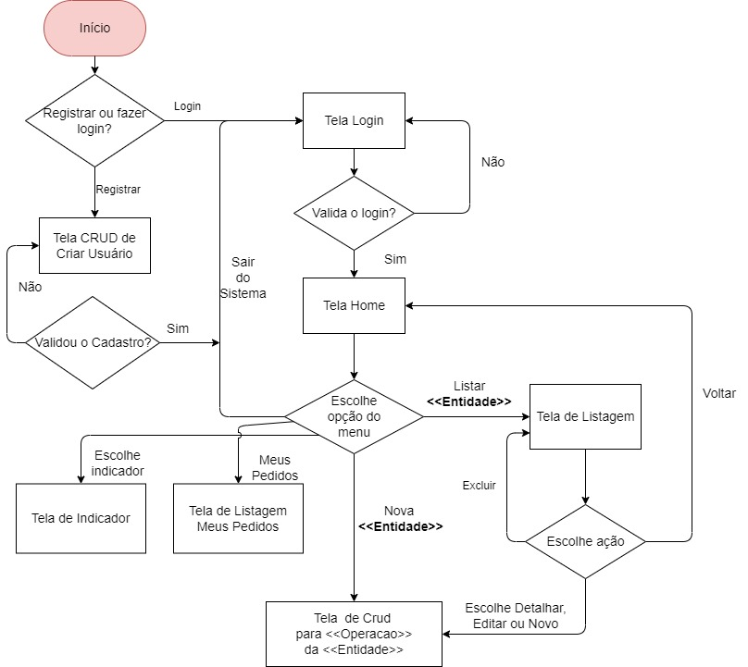**Figura 13 – Diagrama de fluxo do usuário**

### 2.4.1. *Wireframes*

A seguir, apresentamos os *wireframes* utilizados como base para o desenvolvimento dos protótipos. Eles foram construídos de forma genérica, ou seja, apresentamos um *template* básico para cada tipo de tela do sistema. Esta abordagem apresenta vantagens, destacando-se aqui: economia de tempo, fácil adaptação e consistência visual.

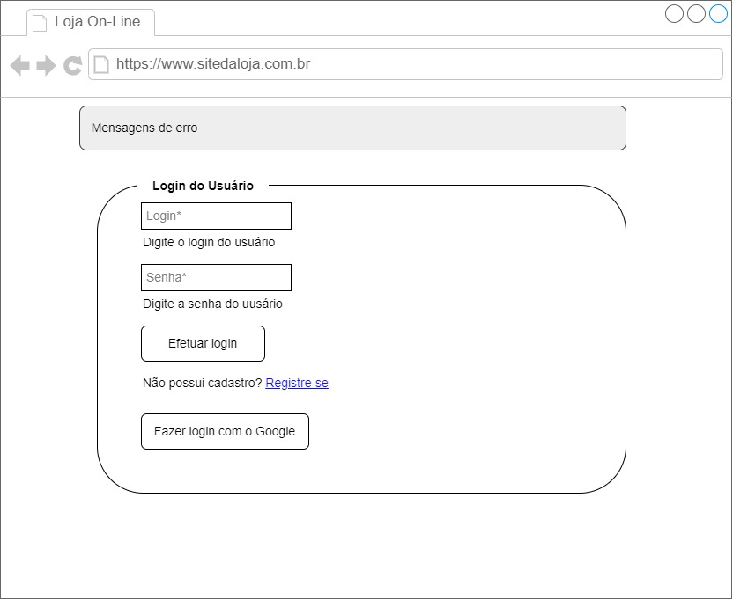**Figura 14 – *Wireframe* da tela de login (página inicial)**

Conforme diagrama de fluxo apresentado anteriormente, a tela de login é a página inicial do sistema. Nela o usuário poderá fazer o login, caso já possua cadastro, registrar-se ou fazer login utilizando *OAuth* via Google. Em caso de sucesso do cadastro, via login ou login social via Google, o sistema irá para tela ‘Home’, apresentada a seguir.

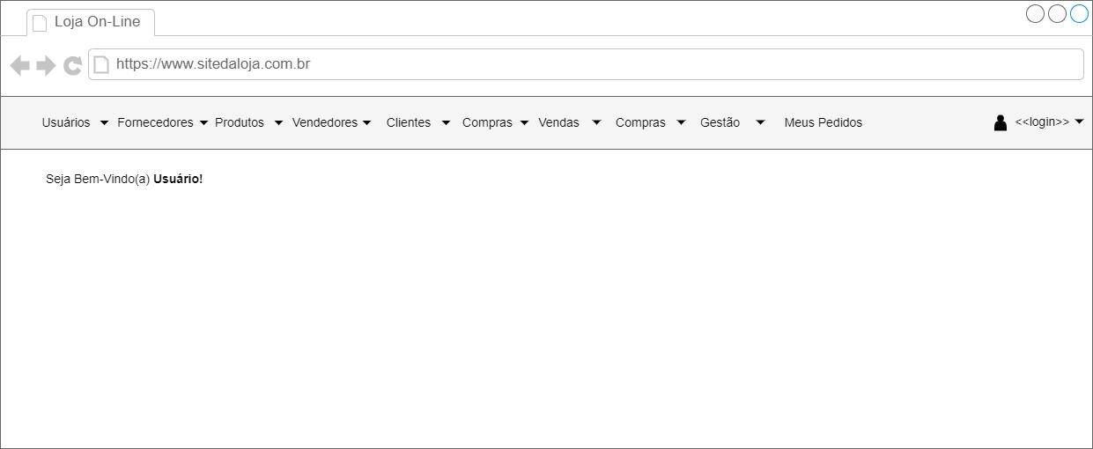

**Figura 15 – *Wireframe* da tela Home (após efetuar o login)**

A partir da tela *home*, o usuário terá acesso as diversas telas do sistema apresentadas.

As telas para as entidades ‘Compras’ e ‘Vendas’ são do tipo mestre-detalhe. Por sua vez, as telas para as entidades de Usuários, Fornecedores, Produtos, Vendedores e Clientes são *cruds (Create, Read, Update, Delete)* simples.

As opções de ‘Atualizar meu Perfil’ e ‘Registrar’ são do tipo *crud* simples. ‘Meus pedidos’ é uma tela de listagem com apenas a ação de ‘detalhar’.

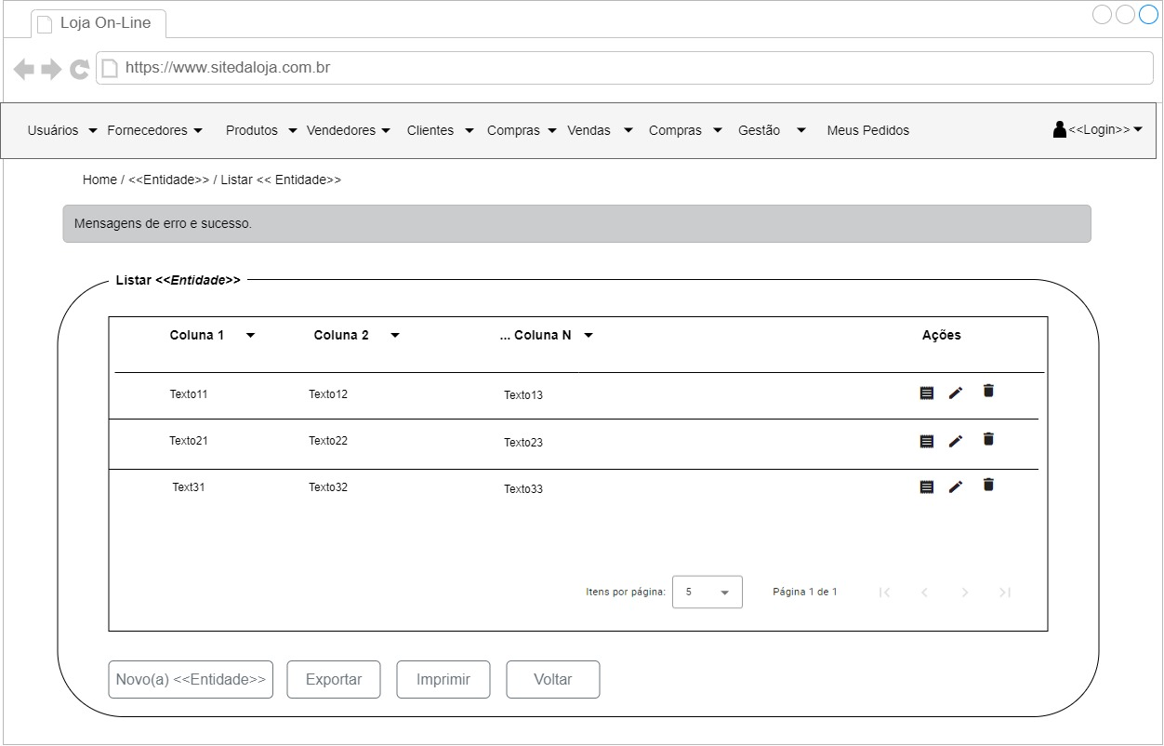Os próximos *wireframes* detalham estes tipos de telas.

**Figura 16 – *Wireframe* das telas de Listagem**

No *wireframe* das telas de listagem destacamos que para cada registro listado existe uma coluna com as possíveis ações que podem ser executadas. Elas são tipicamente opções de *crud*, mas podem ser acrescentadas novas ações.

A tela de listagem para a entidade ‘Produtos’, apresenta duas ações extras: ‘Nova compra’ e ‘Gerenciar compras’. A primeira é um *crud* básico que permite fazer o cadastro simplificado de uma compra apenas para o produto. Por sua vez, a opção de ‘Gerenciar compras’ é uma tela de listagem que apresenta as compras onde produto é um dos itens. Nesta listagem temos a opções de excluir o produto de uma compra e a opção de ‘Nova compra’, que é a mesma apresentada nas ações do produto.

Quando disponíveis, as opções de ‘Exportar’ e ‘Imprimir’ permitem, respectivamente, exportar os dados da tabela em formato *Excel* e imprimir os dados em formato *PDF*.

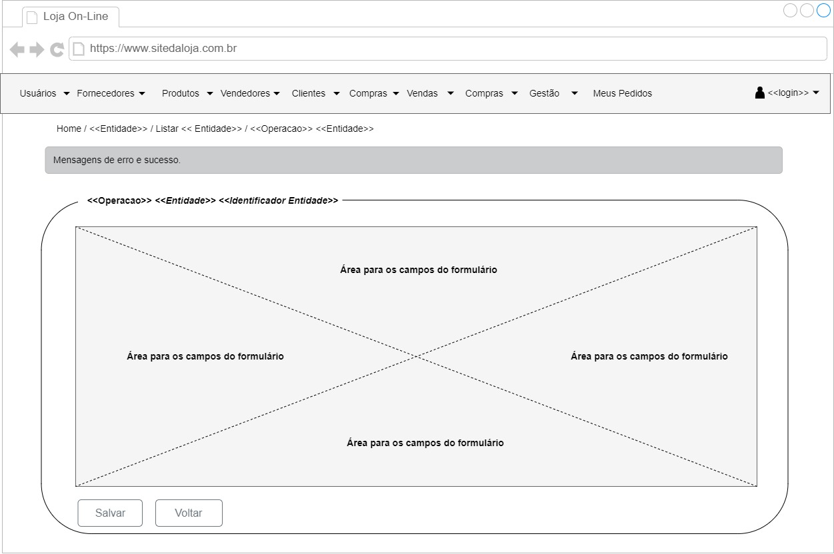A opção de ‘Novo(a) <<Entidade>>’ irá direcionar o usuário para a tela de *crud* correspondente a entidade, sendo apresentada no modo de criação de dados. Estas telas são apresentadas a seguir.

**Figura 17 – *Wireframe* das telas de Crud Básico**

Nas telas do tipo *crud* básico são exibidos o nome da operação (novo, editar ou detalhar) seguido do nome da entidade e, opcionalmente, um identificador para ela. Caso a operação escolhida seja de detalhamento, os campos não poderão ser editados. Neste caso, o botão de ‘salvar’ também não será exibido.

A área de campos do formulário exibe os dados da entidade que precisam ser editados. Caso algum dado seja do tipo *lookup*, o usuário poderá escolher o valor na lista ou digitando o valor. A medida que ele digita o valor, a lista de opções é filtrada, facilitando assim que ele encontre o registro procurado.

Neste sistema, optamos que os filtros de campos do tipo *lookup* seja feito a partir do campo ‘nome’ da entidade, pois os usuários geralmente não lembram o número de identificação, mas se lembram do nome.

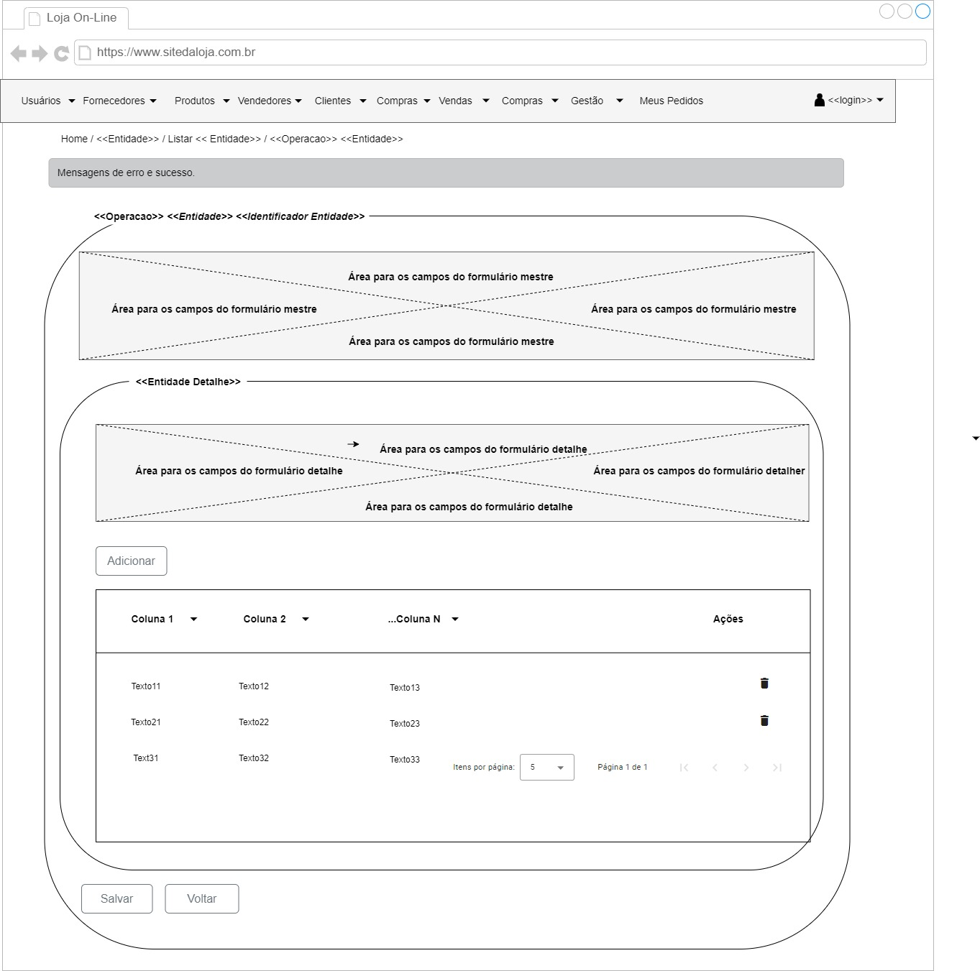

**Figura 18 – *Wireframe* das telas de Crud Mestre Detalhe**

Os *cruds* do tipo mestre-detalhe se comportam de forma simular aos *cruds* básicos. A diferença é que nas operações de ‘novo’ e ‘editar’, o usuário além de preencher os campos da entidade mestre, irá preencher campos para a entidade detalhe. As entidades do tipo detalhe são exibidas em uma tabela, conforme *layout* do *wireframe* de tela de listagem.

A área de edição para a entidade detalhe não é exibida na operação de ‘detalhar’.

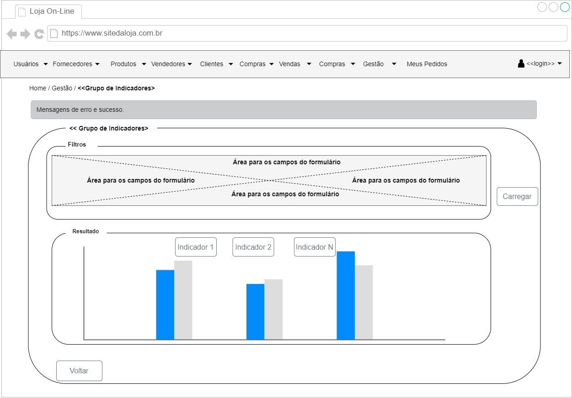**Figura 19 – *Wireframe* das telas de indicadores**

Para os indicadores, primeiramente o usuário irá selecionar alguns campos de filtro e, após clicar no botão ‘carregar’, serão exibidos os gráficos contendo os indicadores. Cada indicador poderá será ocultado/reexibido clicando no título do indicador.

### 2.4.2. Protótipo interativo

Neste projeto optou-se por fazer o protótipo interativo direto na aplicação. Esta abordagem, embora apresente problemas como, por exemplo, tornar mais difícil compartilhar o protótipo com outras pessoas que não têm acesso ao sistema, permite testar a funcionalidade real e simular o ambiente em que o usuário irá interagir com o sistema. Neste caso, o uso de *mocks* de dados acelera o processo de validação.

As telas criadas a partir dos *wireframes* podem ser acessadas conforme instruções apresentadas na seção *5.1. Aplicação web*.

## 2.5. Modelo de dados

A seguir apresentamos o modelo de dados para a solução proposta.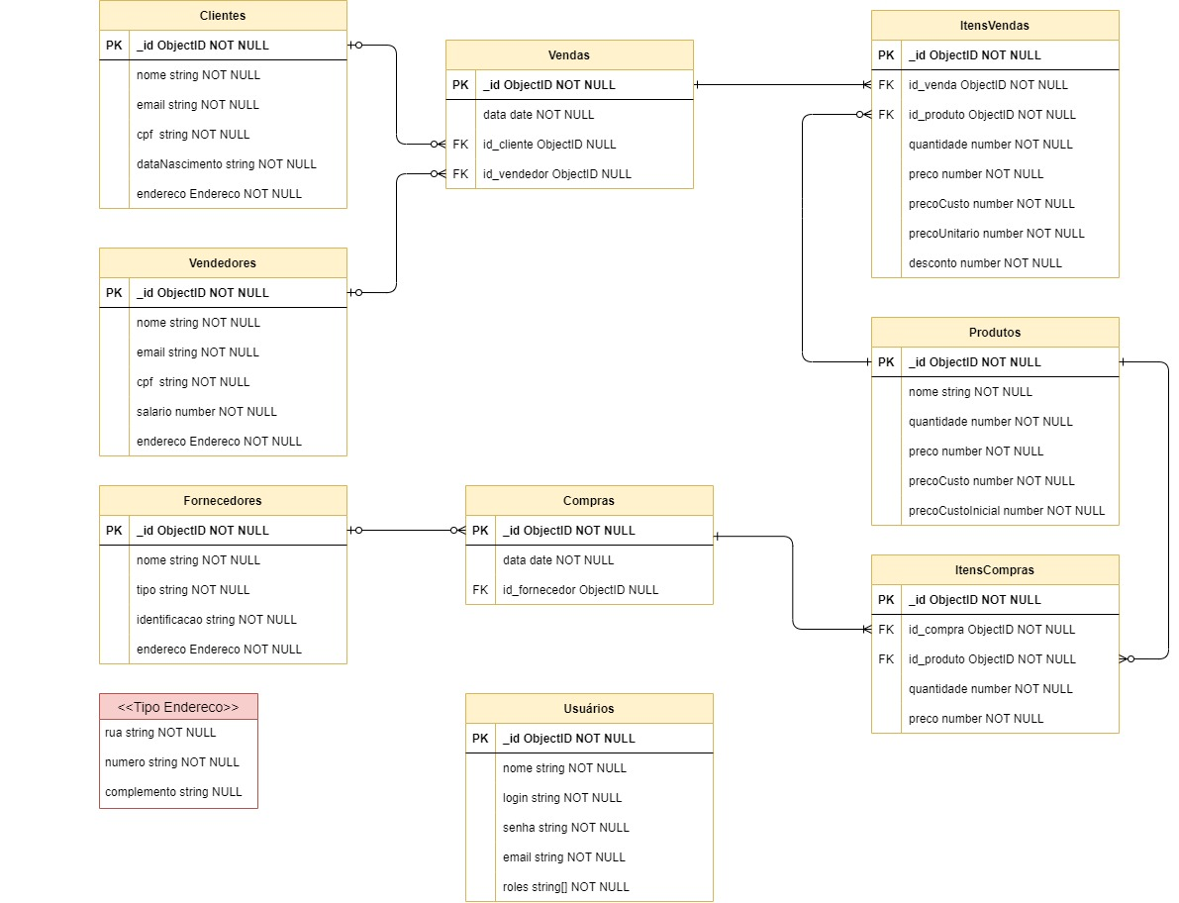

**Figura 20 – Modelo de Dados**

O sistema apresenta as seguintes entidades:

* Fornecedores: Representam os fornecedores dos produtos da empresa. Relacionamentos:
  + Um fornecedor pode estar associado a zero ou mais compras.
* Vendedores: Representam os vendedores da empresa. Relacionamentos:
  + Um vendedor pode estar associado a zero ou mais vendas.
* Clientes: Representam os clientes do sistema. Relacionamentos:
  + Um cliente pode estar associado a zero ou mais vendas.
* Produtos: Representam os produtos do sistema. Nele são armazenados campos para fazer a gestão do preço médio de aquisição dos produtos. Relacionamentos:
  + Um produto pode estar associado a zero ou mais itens de vendas.
  + Um produto pode estar associado a zero ou mais itens de compras.
* Usuários: Representam os usuários do sistema. Relacionamentos: não há.
* Compras: Representam as compras do sistema. As compras são compostas por vários ‘ItensCompras’. Para atender aos requisitos do sistema, o fornecedor não é um campo obrigatório. Relacionamentos:
  + Uma compra pode estar associada a zero ou um fornecedor.
  + Uma compra deve estar associada a um ou mais itens de compras.
* Vendas: Representam as vendas do sistema. As vendas são compostas por vários ‘ItensVendas’. O vendedor e o cliente não são campos obrigatórios, atendendo assim aos requisitos do sistema. Relacionamentos:
  + Uma venda pode estar associada a zero ou um vendedor.
  + Uma venda pode estar associada a zero ou um cliente.
  + Uma venda deve estar associada a um ou mais itens de vendas.
* ItensCompras: Entidade fraca que representa cada item da compra. Relacionamentos:
  + Um item de compra deve estar associado a uma compra
  + Um item de compra deve estar associado a um produto.
* ItenVendas: Entidade fraca que representa cada item de venda. Além do produto, armazena informações de preço e preço de custo do produto no momento da compra para calcular o a rentabilidade do produto. Relacionamentos:
  + Um item de venda deve estar associado a uma venda.
  + Um item de venda deve estar associado a um produto.

# 3. Projeto

## 3.1. Arquitetura de *software*

O padrão arquitetural adotado é o cliente-servidor com separação de camadas.

Nesta arquitetura, a camada do cliente (*front-end*) renderiza a interface do usuário e controla a interação do usuário, enquanto a camada servidor (*back-end*) fornece dados e serviços a camada cliente.

As vantagens dessa arquitetura incluem:

1. Separação de responsabilidades: A arquitetura cliente-servidor permite uma separação clara das responsabilidades entre o cliente e o servidor. A camada cliente é responsável pela apresentação e interação do usuário, enquanto a camada servidora é responsável pela lógica de negócios e persistência de dados.
2. Escalabilidade: A arquitetura cliente-servidor é altamente escalável. A camada servidora pode ser implantada em vários servidores para atender a um grande número de solicitações de clientes. O uso de serviços em nuvem permite equilibrar a relação custo de manutenção x escalabilidade, pois pode-se alocar mais ou menos recursos de acordo com a demanda da aplicação.
3. Manutenção: A separação clara de responsabilidades entre o cliente e o servidor torna a manutenção da aplicação mais fácil. As atualizações podem ser feitas em cada camada sem afetar a outra.
4. Segurança: A camada servidora pode ser configurada para autenticação e autorização para garantir que os dados do usuário sejam seguros. A separação de responsabilidades também pode ajudar a minimizar a superfície de um ataque a aplicação.
5. Flexibilidade: A arquitetura cliente-servidor é altamente flexível, pois permite que sejam utilizadas tecnologias diferentes em cada camada.

### 3.1.1. Diagramas *C4 model*

Para representar a arquitetura adotada, nesta seção são apresentados os diagramas do *C4 Model* da aplicação para os níveis de contexto, contêiner e componentes. Os diagramas representam em vários níveis de abstração a arquitetura e como se dá a interação dos atores envolvidos com a aplicação.

#### 3.1.1.1. Nível 1 - contexto

A figura abaixo apresenta o contexto geral da aplicação. Neste nível podemos identificar os atores do sistema (personas) e a interface com entidades externas.

Também estão identificados, em alto nível, como cada ator irá interagir com o sistema, conforme definido 1.3. Requisitos, mas ainda não está exposta a arquitetura adota pelo sistema.

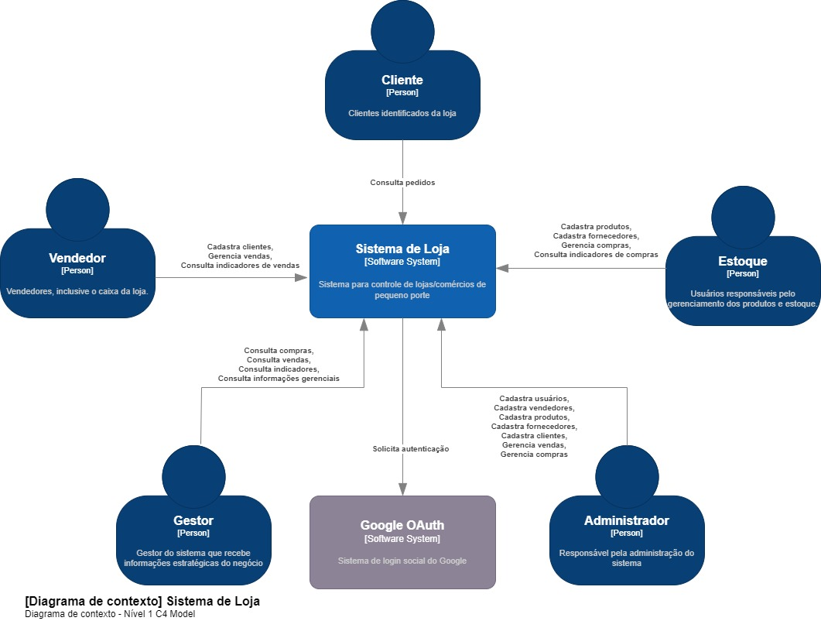

Figura 21 – Diagrama de contexto do sistema

#### 3.1.1.2. Nível 2 - contêiner

A Figura 22 apresenta o segundo nível do *c4 model*. Neste nível, contêiner, a aplicação é separada em seus contêineres e como eles se comunicam. Já podemos identificar os componentes da arquitetura adotada (cliente-servidor).

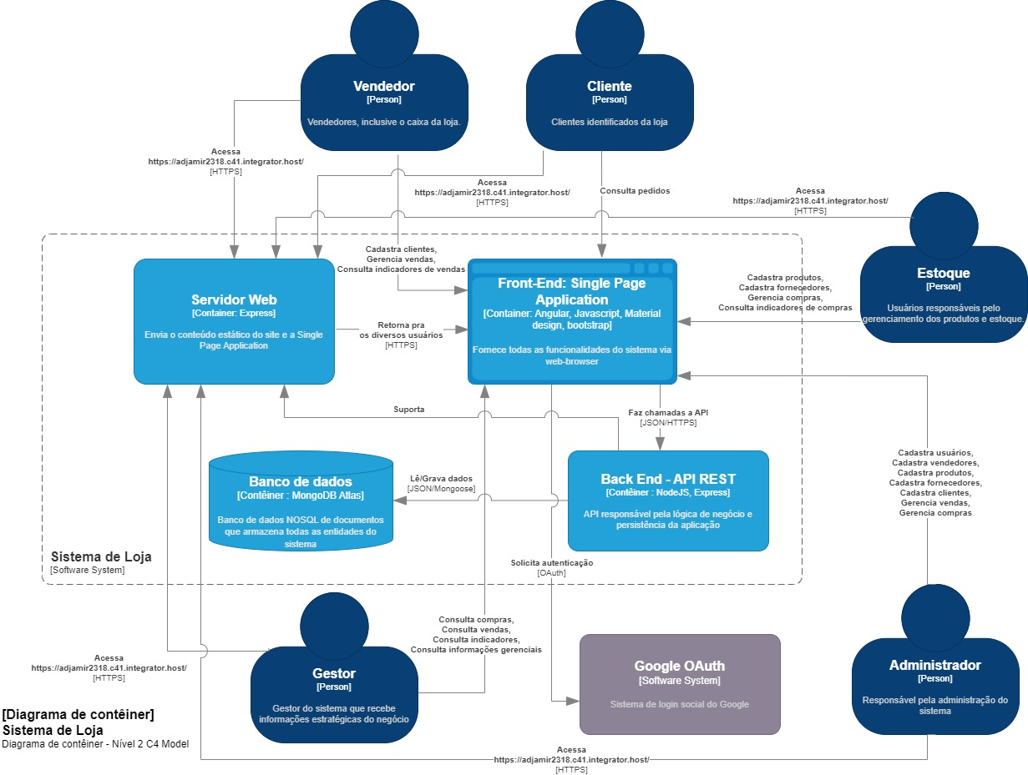

Figura 22 – Diagrama de contêiner do sistema

#### 3.1.1.3. Nível 3 - componentes

As figuras abaixo apresentam o terceiro nível do *c4 model*. Neste nível, componente, detalhamos os principais contêineres da aplicação (*front-end* e *back-end*).

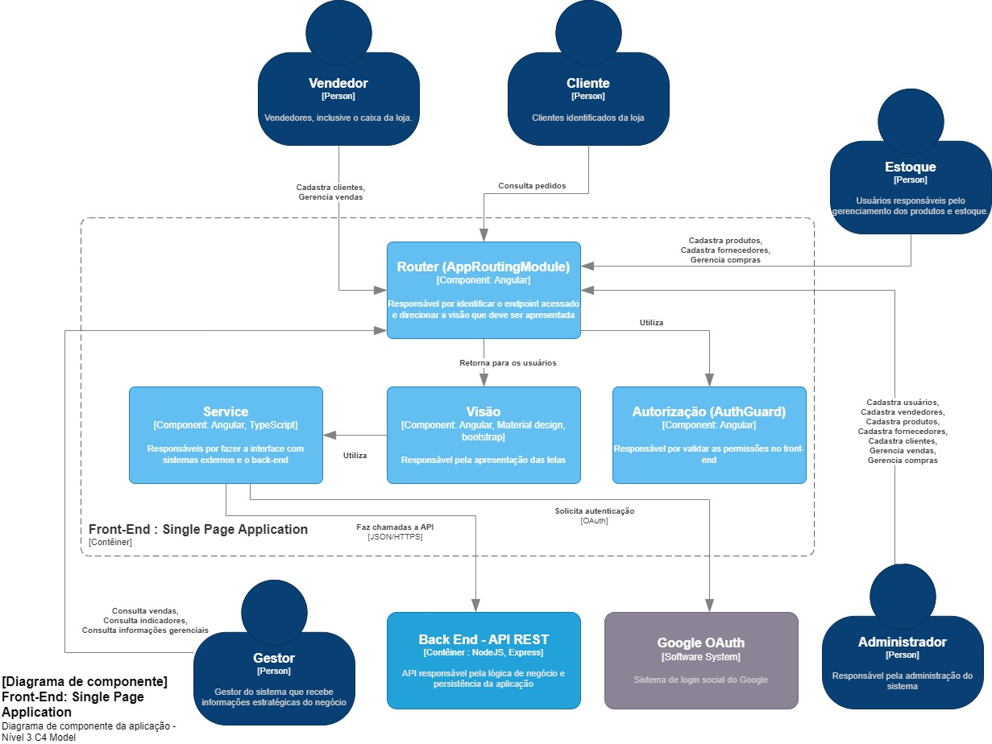

Figura 23 – Diagrama de componente para o *front-end*

O diagrama acima apresenta como a camada cliente (*front-end*), desenvolvido em *Angular*, trata as interações com os diversos usuários do sistema e utiliza a camada servidora (*back-end*) para recuperar informações e executar as ações solicitadas por estes usuários.

O diagrama abaixo apresenta como o *back-end*, desenvolvido em *Node.Js*, recebe as chamadas do front*-end*, e, a partir dos componentes (router, controller, service e model) autentica, autoriza e responde as chamadas oriundas da camada cliente da arquitetura (*front-end*).

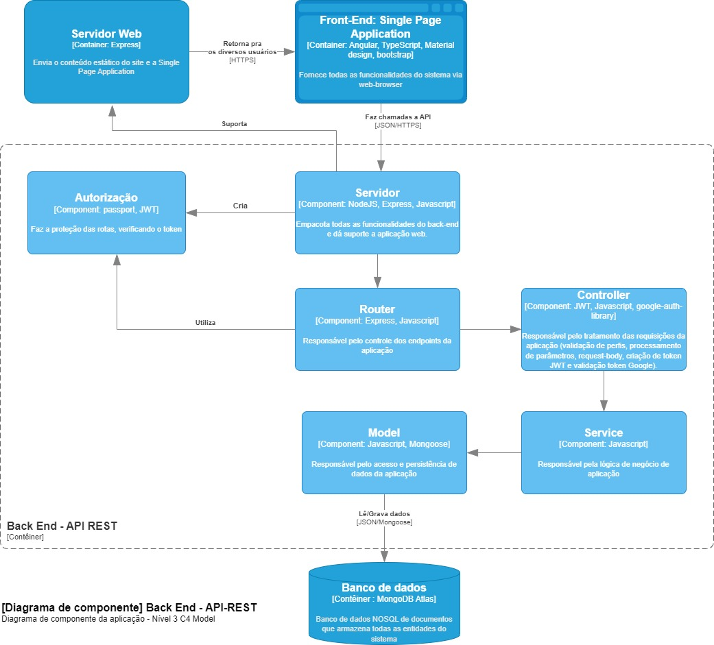

Figura 24 – Diagrama de componente para o *back-end*

## 3.2. Definição do framework de trabalho

Para implementar a arquitetura escolhida para o sistema, cliente servidor, foi preciso definir um framework de trabalho. A escolha deste framework considerou os seguintes aspectos:

1. Aderência aos requisitos do projeto e arquitetura adotada: O framework deve atender aos requisitos funcionais e não funcionais do projeto. Além disso, devem dar suporte ao padrão arquitetural escolhido.
2. Aplicabilidade no ambiente de trabalho do aluno: Tendo em vista que se trata de uma pós-graduação patrocinada e que a instituição possui política própria de escolha de frameworks, o framework utilizado deve ter aplicabilidade no trabalho do aluno.
3. Aprendizado de novas tecnologias: Além de considerar os critérios anteriores, o framework adotado deve servir como estudo de caso para a proposição de novas soluções para a entidade patrocinadora.

### 3.2.1. Framework front-end

Para o *Front-End* foram adotadas as seguintes tecnologias:

* *Angular* (versão 15).
* *Bootstrap* (via ng-bootstrap)
* *Material Design* (via Angular Material).

O framework *Angular* permite a criação de aplicações de página única (SPA) altamente interativos e responsivos. Ele é mantido e adotado pelo Google, possuindo uma grande comunidade de usuários. Aplicações desenvolvidas em *Angular* são executadas no navegador do cliente que é responsável pela renderização da interface do usuário.

O *Bootstrap* fornece estruturas de *Cascading Style Sheets* (CSS) para a criação de sites e aplicações responsivas. Ele permite tratar sites para ambiente desktop e mobile da mesma forma. Para o projeto, foi adotado o módulo *ng-bootstrap* que é uma implementação do *bootstrap* para *Angular*.

Uma vez definido o framework, é importante a escolha de uma biblioteca de componentes para acelerar o desenvolvimento da aplicação. Considerando que a adoção da biblioteca de componentes *Angular* da instituição patrocinadora do aluno não poderia ser utilizada devido as regras de sigilo e propriedade intelectual, optou-se pela adoção do *Material Design* através da biblioteca *Material Angular*.

*Material Design* é a especificação de design para interfaces interativas do Google. Já o *Angular Material* é a implementação oficial, para Angular, do Material Design.

Sendo assim, a escolha dessa arquitetura acelera a criação de aplicações com alta responsividade para ambientes desktop e mobile. Além disso, devido a sua grande adoção, permite o acesso a uma grande comunidade de desenvolvedores para compartilhar conhecimento.

### 3.2.2. Framework back-end

Para o *Back-End* foi adotada a seguinte tecnologia:

* *Node.js* com *Express.js*

O *Node.js* é uma plataforma de software de código aberto construída com a linguagem de programação *JavaScript*. Ele permite que os desenvolvedores criem aplicativos de rede escaláveis e de alto desempenho usando *JavaScript*. Um ambiente *Node.js* não exige muitos recursos computacionais e por ser baseado em um modelo de E/S não bloqueante e orientado a eventos, torna se ideal para aplicativos que precisam lidar com muitas conexões simultâneas.

O *Express* é um framework web de código aberto para o *Node.js* que fornece um conjunto de métodos HTTP para criar rotas de acesso ao servidor e lidar com solicitações e respostas HTTP, dando suporte para a criação de APIs *REST*.

Desta forma, a escolha desta arquitetura permitirá a criação de um ambiente de alta disponibilidade, escalável e ao mesmo tempo de baixo custo, uma vez que não possui baixo consumo de recursos computacionais. Além disso, é uma oportunidade de estudo com grandes possibilidades de uso no ambiente de trabalho do aluno.

### 3.2.3. Persistência

Para a persistência foi adotada a seguinte tecnologia:

* *MongoDB*

O *MongoDB* é um banco de dados *NoSQL* (não relacional) de código aberto, que armazena dados em formato de documento *JSON (JavaScript Object Notation).* Ele foi criado para fornecer alta escalabilidade, desempenho e flexibilidade para aplicativos modernos que precisam armazenar e acessar grandes quantidades de dados.

Disponibilizado em conjunto por muitos servidores que hospedam aplicações *Node.js*, o *MongoDB* se torna uma ótima solução para a persistência da aplicação aliando robustez, escalabilidade e baixo custo.

## 3.3. Arquitetura da informação

A arquitetura da informação tem como objetivo organizar e estruturar as informações de forma lógica e coerente para que seja fácil e intuitivo para os usuários encontrarem e acessarem aquelas informações que desejam.

Nesta aplicação, as categorias representam principalmente as entidades do sistema. Para cada uma, foi construída uma opção de menu que agrupa todas as funcionalidades de forma a facilitar a navegação e o acesso dos usuários às informações.

As categorias são exibidas de acordo com o perfil do usuário. Desta forma, por exemplo, um usuário com perfil de cliente não irá ver informações relativas a compra de produtos ou fornecedores. Além das entidades temos as categorias de Gestão, Meus Pedidos e Perfil de acesso.

Entre as funcionalidades disponíveis destaca-se a listagem, onde os dados das entidades são exibidos em listas ordenadas e paginadas, facilitando localizar informações e concentrando o acesso as operações que podem ser feitas.

A figura abaixo apresenta o diagrama de mapa do site que representa a estrutura e hierarquia do conteúdo da aplicação.

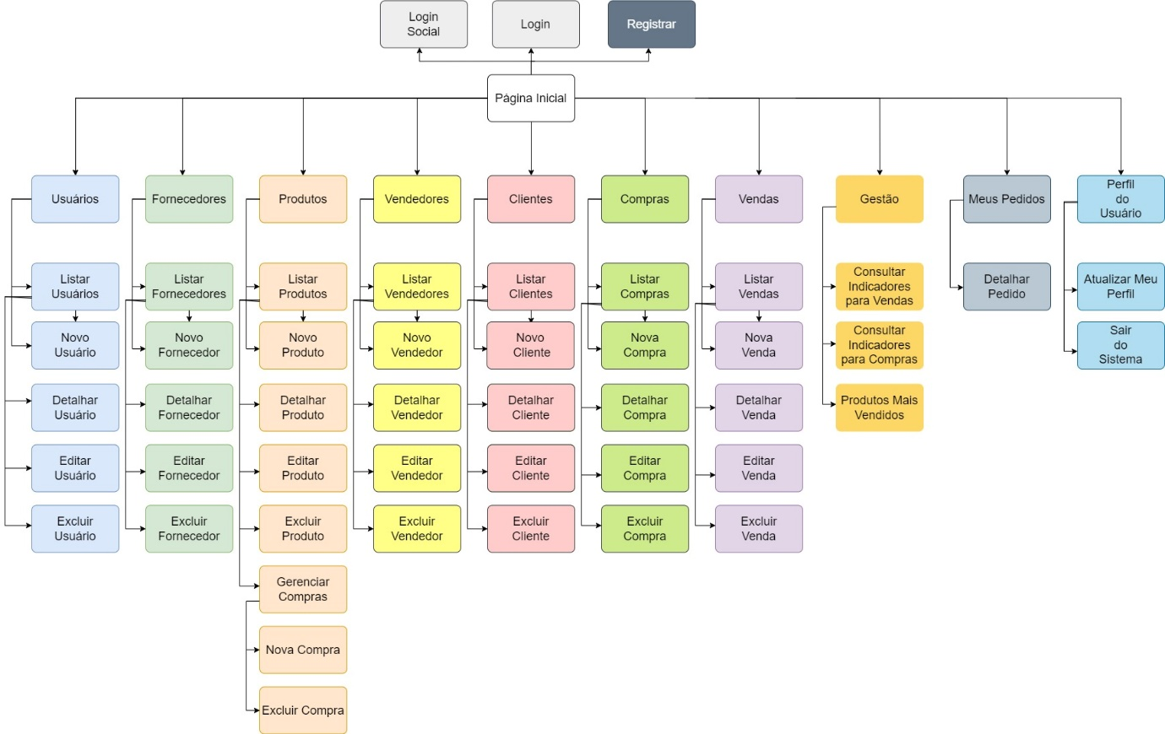Figura 25 – Diagrama de mapa do site

# 4. URLs

## 4.1. Aplicação web

A aplicação web encontra-se hospedada em <https://adjamir2318.c41.integrator.host/>.

Além de fazer um cadastro próprio, que dará o perfil de cliente, é possível acessar a aplicação com um dos seguintes usuários:

|  |  |  |
| --- | --- | --- |
| **Login** | **Senha** | **Perfil** |
| admin | @admin! | Administrador |
| estoque | @estoque! | Estoque |
| vendedor | @vendedor! | Vendedor |
| cliente | @cliente! | Cliente |
| gestor | @gestor! | Gestor |
| all | @all! | Administrador, Gestor e Cliente |

Tabela 1 - Dados para acesso a aplicação

## 4.2. Repositório código-fonte e documentação

O código fonte e a documentação da aplicação encontram-se em <https://github.com/adjamirgalvao/pucminas>.

## 4.3. Especificação da API Swagger/OpenAPI e Mock de Dados

A especificação da API encontra-se em <https://adjamir2318.c41.integrator.host/api-docs/>.

# REFERÊNCIAS

1. https://www.totvs.com/varejo/lojas/